|  |  |  |
| --- | --- | --- |
| **ЗАТВЕРДЖУЮ**  КП «Головний інформаційно-обчислювальний центр» | **ЗАТВЕРДЖУЮ**  ПрАТ «НДІ прикладних інформаційних технологій» |  |
| Директор | Директор |  |
| __________________ В. М. Козубський | __________________ Ю.В. Єсаулов |  |
| «_____» _______________ 2018 р. | «_____» ________________ 2018 р. |  |

**Розвиток платформи надання електронних послуг, в тому числі адміністративних,**

**3 черга**

**Створення програмного модуля «Реєстру суб’єктів, що надають послуги»**

**Шифр роботи: ПМ РСНП**

**Етап 2**

**Загальний опис**

**30674051.184154.4491.ЗО**

діє з «_____»______________2018 року

|  |  |  |
| --- | --- | --- |
| Від Замовника: |  | Від Виконавця: |
| Начальник департаменту  впровадження та супроводу  інформаційно-комунікаційних систем |  | Керівник проекту |
| _______________О. П. Перевозник |  | _______________ |
| В.о. начальника департаменту  впровадження та технологічного супроводження обліково-фінансових систем |  |  |
| _________________А. П. Гусаревич |  |  |
| Провідний інженер відділу впровадження та розвитку інформаційно-комунікаційних систем |  |  |
| _________________ А. О. Мусієнко |  |  |

Київ 2018

ЗМІСТ

ВСТУП 3

ПРИЗНАЧЕННЯ ДОКУМЕНТУ 4

ТЕРМІНИ, ВИЗНАЧЕННЯ ТА СКОРОЧЕННЯ 5

1 Призначення програмного модулю РСНП 11

1.1 Вид діяльності, для автоматизації якої призначено програмний модуль РСНП 11

1.2 Перелік об’єктів автоматизації, на яких використовується програмний модуль РСНП 11

1.3 Перелік функцій, реалізованих у програмному модулі РСНП 11

2 Опис Програмного модуля РСНП 12

2.1 Структура ПМ РСНП 12

2.2 Відомості про ПМ РСНП, необхідні для забезпечення експлуатації системи 13

2.3 Безпечність системи та умови застосування 14

2.3.1 Безпечність ПМ РСНП 14

2.3.2 Умови застосування ПМ РСНП 15

2.3.3 Зона відповідальності персоналу 15

2.4 Опис функціонування ПМ РСНП 16

2.4.1 Авторизація та автентифікація 18

2.4.2 АРМ Користувача РСНП 18

2.4.3 АРМ Реєстратора 24

2.4.4 АРМ Адміністратора РСНП 50

3 Опис взаємозв’язку ПМ РСНП з іншими системами 64

3.1 Перелік систем, з якими пов’язаний ПМ РСНП 64

3.2 Опис зв’язків між системами 64

3.3 Опис регламенту зв’язку 64

СПИСОК РИСУНКІВ 65

СПИСОК ТАБЛИЦЬ 67

# ВСТУП

Метою розвитку Платформи електронних послуг є забезпечення:

* відкритості органів місцевого самоврядування, спрощення доступу до послуг, що надаються структурними підрозділами виконавчого органу Київської міської ради (Київської міської державної адміністрації), районними в місті Києві державними адміністраціями, підприємствами, установами та організаціями, що належать до комунальної власності територіальної громади міста Києва;
* підвищення якості надання послуг, шляхом автоматизації процесів та впровадження сучасних інформаційних технології;
* організація цілеспрямованої діяльності для формування ефективної системи надання електронних послуг місцевій громаді міста Києва.

Ціль розвитку Системи – розробити та впровадити нові електронні сервіси, шляхом автоматизації певних бізнес-процесів на базі сучасних інформаційних технологій, а саме, для програмного модулю «Реєстру суб’єктів, що надають послуги» (далі – РСНП). Це дозволить надавати фізичним та юридичним особам міста Києва цільовий набір даних стосовно того, де і які послуги можна отримати у місті.

# ПРИЗНАЧЕННЯ ДОКУМЕНТУ

Документ Загальний опис програмного модулю «Реєстр суб’єктів, що надають послуги» (далі – Модуль РСНП) 3-ї черги, включається в пакет документації по розвитку платформи надання електронних послуг, в тому числі адміністративних, (умовне позначення – ІАС «Е-послуга»). Цей документ призначений для представлення загального опису програмного модулю РСНП, а саме:

* надання інформації про зміст та функції розроблених програмних компонентів;
* надання інформації про зміст та функції модернізованих програмних компонентів;
* архітектуру побудови та механізм рішення взаємодії із зовнішніми інформаційними системами.

# ТЕРМІНИ, ВИЗНАЧЕННЯ ТА СКОРОЧЕННЯ

| **Терміни** | **Визначення** |
| --- | --- |
| Access token | Ключ, що формується в результаті авторизації. Містить інформацію з безпеки сеансу та ідентифікує користувача, зовнішню систему та призначені для них привілеї |
| API | Application Programming Interface, див. *https://uk.wikipedia.org/wiki/* Прикладний_програмний_інтерфейс. |
| Back-end | Бекенд (англ. back-end) – програмно-апаратна частина сервісу. Back-end – розробники будують та підтримують технології, що керують всіма компонентами архітектури програмного забезпечення. |
| BankID | Спосіб електронної ідентифікації користувачів через українські банки для надання адміністративних та інших послуг через Інтернет. |
| Data | Тип даних. Служить для представлення формату дати. |
| Database, База даних, БД | Сукупність даних, організованих відповідно до концепції, яка описує характеристику цих даних і взаємозв'язки між їх елементами. |
| ID карта | Нова форма паспорта громадянина України з безконтактним електронним носієм. У паспорт у формі картки вноситься наступна інформація: назва держави, назва документа, ім'я (з латинською транслітерацією, яку можна узгодити відповідно до інших документів, наприклад, посвідчення водія), стать, дата народження, унікальний номер запису в Єдиному державному демографічному реєстрі, номер самого документа, дата його видачі і закінчення терміну його дії, код уповноваженого суб'єкта, який видав паспорт, місце народження, оцифроване зображення обличчя та підпис власника картки. |
| INT | Числовий тип даних (цілі числа) (англ. Integer). Служить для представлення цілих чисел. Набір чисел цього типу являє собою кінцеву підмножину нескінченної кількості цілих чисел, обмежених максимальним і мінімальним значеннями. |
| ISIC, NACE | Міжнародна стандартна галузева класифікація всіх видів економічної діяльності. |
| JSON | Текстовий формат обміну даними, заснований на JavaScript. |
| KyivID | Унікальний ідентифікатор, який присвоюється користувачу, що є одержувачем (зокрема потенційним одержувачем) послуг, заходів соціальної підтримки та служить персональним електронним ключем. |
| Scope | Набір повноважень та перелік даних, які отримує користувач або ЗІС при роботі з модулями платформи. |
| UI | Інтерфейс користувача (англ. User Interface). |
| VARCHAR(n) | Строковий тип змінної довжини. Аргумент (n) визначає довжину рядка та може приймати значення від 1 до 8000. |
| Автентифікація | Електронна процедура, яка дає можливість підтвердити електронну ідентифікацію фізичної особи та/або її походження і цілісність електронних даних. |
| Авторизація | Процедура надання особі/процесу прав на виконання певних дій або доступу до ресурсів, а також процес перевірки (підтвердження) прав при спробі виконання цих дій. |
| Адміністратор | Користувач, якому надано право визначати та призначати рівні доступу. |
| Будинок | Житловий об’єкт нерухомості, що є невід’ємною частиною адреси. |
| Валідація | Процес підтвердження відповідності, затвердження, легалізації. |
| Веб-портал електронних послуг | Веб-портал електронних послуг, в тому числі адміністративних.  Веб-портал – це єдина система, де жителям / гостям / представникам бізнесу міста Києва будуть доступні всі міські електронні сервіси, в тому числі адміністративні. |
| Відео-контент | Записане та надане КП ГІОЦ відео зображення з відеокамер, які обслуговує КП Інформатика. |
| Вулиця | Лінійно-протяжний планувальний елемент, що забезпечує рух транспорту і пішоходів та є невід’ємною частиною адреси. |
| ДРФО | Державний реєстр фізичних осіб – платників податків. |
| ЄДР | Єдиний державний реєстр підприємств та організацій України. |
| ЄДРПОУ | Унікальний ідентифікаційний номер юридичної особи в Єдиному державному реєстрі підприємств та організацій України. |
| ЕЦП, Електронний цифровий підпис | Вид електронного підпису, отриманого за результатом криптографічного перетворення набору електронних даних, який додається до цього набору або логічно з ним поєднується і дає змогу підтвердити його цілісність та ідентифікувати підписанта. Електронний цифровий підпис накладається за допомогою особистого ключа та перевіряється за допомогою відкритого ключа. |
| Електронна послуга | Електронна послуга – це послуга, яка реалізує технологію віддаленого / дистанційного обслуговування населення, бізнесу міста Києва через ОКК. |
| Житель, фізична особа | Громадянин, який зареєстрований, мешкає, працює у м. Києві, гості м. Києва. |
| ЗПЗ | Загальносистемне програмне забезпечення. |
| ІАС «Е-Послуга» | Інформаційно-аналітична Автоматизована Система «Е-Послуга», що призначена для надання електронних адміністративних послуг фізичним та юридичним особам. |
| ІАС “Майно” | Інформаційно-аналітична система, яка призначена для інтегрування існуючих міських інформаційних систем в єдиний інформаційний простір шляхом запровадження єдиної архітектури програмно-технічної платформи з геоінформаційною (ГІС) складовою. |
| Ідентифікація | Процедура присвоєння ідентифікатора об’єкту або встановлення відповідності між об’єктом і його ідентифікатором; впізнання об’єкта системою. |
| Ім’я | Особиста назва людини, що дається їй після народження. Ім’я – це частина повного імені жителя. |
| ІПН | Індивідуальний номер платника податків. |
| Квартира | Квартира – ізольоване помешкання в жилому будинку, призначене для проживання фізичних осіб. Номер квартири – це складова частина адреси. |
| КВЕД | Класифікатор видів економічної діяльності. |
| КМДА | Київська міська державна адміністрація. |
| Камера, відеокамера | Пристрій для отримання оптичних образів об'єктів та пристосований для запису або передавання зображення у русі. |
| Код послуги | Номер згідно Державного класифікатору продукції та послуг ДК 016:2010. |
| Код ДРФО | За даним кодом здійснюється облік фізичних осіб платників податків. |
| Код ЄДРПОУ | Унікальний ідентифікаційний номер юридичної особи в Єдиному державному реєстрі підприємств та організацій України. |
| Код КВЕД | За даним кодом визначаються основні та неосновні напрямки діяльності юридичної особи. |
| Код КОПФГ | За даним кодом визначають форми господарювання юридичних осіб. |
| Користувач ОКК | Житель або юридична особа, які зареєстровані та мають обліковий запис в ОКК. |
| КОПФГ | Класифікатор організаційно-правових форм господарювання. |
| Країна | Країна – це політичне, національне, соціальне, культурне, господарське співтовариство, організоване державою на певній території; визначена територія, що становить єдність з погляду історії, природних умов, населення (спільноти людей, що проживають на цій території), що в політико-географічному відношенні мусить мати державний суверенітет. Назва Країни – це складова частина адреси. |
| КСВС | Комплексна система відеоспостереження міста Києва, яка забезпечує відеоспостереження у місті Києві в інтересах безпеки громадян, охорони порядку та збереження майна, керування транспортним рухом, контролю за прибиранням сміття, ремонтом доріг, прибиранням території і безпосередньо в інтересах жителів міста (Адміністратором Системи є Комунальне підприємство «Інформатика»). |
| Компонент | Під компонентом розуміється АРМ або сервіс Системи. |
| КП | Комунальне підприємство. |
| Модель даних | Інструмент представлення концептуальної моделі предметної області і динаміки її розвитку у вигляді бази даних. |
| Модератор | Людина, яка відповідає за дотримання встановлених норм та правил. В рамках даного документу Модератор це людина, яка несе відповідальність за погодження дат календарю та Регламенту проведення заходів Колонної зали та Лекторії. |
| МР, Муніципальний реєстр | Це автоматизована система управління реєстром Громадян міста Києва за допомогою Сервісу профілю. Сервіс профілю – це веб-сервіс, який представляє собою набір програмних інтерфейсів та забезпечує управління записами профілів Користувачів ОКК в Муніципальному Реєстрі. |
| Назва юридичної особи | Назва, під якою підприємство займається економічною діяльністю. Згідно із законом про найменуваннях підприємств, якщо підприємство функціонує не під ім'ям його власника, на будівлі, в якому воно розміщується, повинні бути вказані його назва, рід діяльності та ім'я власника. Всі підприємства повинні мати таблички із зазначенням назви фірми та імені його власників. Назва підприємства фіксується Реєстратором компаній. |
| Населений пункт | Населений пункт (село, селище, поселення, місто) – це первинний рівень за адміністративно-територіальним устроєм Україна та виділені у самостійні адміністративно-територіальні одиниці.  Це частина комплексно заселеної території України, яка склалася внаслідок господарської та іншої суспільної діяльності, має сталий склад населення, власну назву та зареєстрована в порядку, передбаченому законом.  Населений пункт – це складова частина адреси. |
| Область | Основна складова частина території України, яка історично склалася і характеризується певним організаційним відособленням, цілісністю, економічною та соціальною самодостатністю, місцевими особливостями і традиціями. Область – це третій рівень за адміністративно-територіальним устроєм України. Область – це складова частина адреси. |
| ОКК | Особистий Кабінет Киянина. |
| Оператор | Співробітник КМДА, який в рамках посадових повноважень використовує Систему. |
| Операції | Етапи та проміжні статуси отримання е-послуги. |
| Отримувачі послуги | Жителі міста, які мають право на отримання послуги згідно чинного законодавства. |
| ПІБ | Прізвище, Ім’я, По батькові. |
| ПМ | Програмний модуль. |
| По батькові | Вид антропоніма (патронім), утворений від офіційного імені батька за допомогою суфіксів -ич(-іч), -ович (для чоловіків) та -івна (для жінок).  Ім’я по батькові – це частина повного імені жителя. |
| Посада | Службове становище, пов’язане з виконанням певних обов'язків в установі, на підприємстві тощо. |
| Посадова особа | Службовець, наділений владними повноваженнями з метою здійснення організаційно-розпорядчих функцій і забезпечення узгодженості в діяльності інших учасників службових відносин. |
| ППЗ | Прикладне програмне забезпечення. |
| Прізвище | Найменування особи, набуте при народженні або вступі у шлюб, що передається від покоління до покоління і вказує на спорідненість.  Прізвище – це частина повного імені жителя. |
| Профіль | Набір даних про ЮО. |
| Район | Частина території області, невеликий регіон з агропромисловим характером економіки, транспортною, інформаційною та іншою соціальною інфраструктурою, спрямованою на забезпечення зв’язку між сільськими та міськими населеними пунктами, які входять до його складу як самостійні адміністративно-територіальні одиниці. Район – це вторинний рівень за адміністративно-територіальним устроєм України.  Район – це складова частина адреси. |
| Реєстратор суб’єкта | Користувач з наділеними правами на створення, редагування та видалення карточки послуги та/або карточки суб’єкта. |
| Реєстрація | Спосіб Користувача повідомити сайту (системі) дані про себе і в обмін отримати доступ до додаткових можливостей (наприклад, додати що не будь в обране) або ресурсів (наприклад, файлів) на сайті, які недоступні незареєстрованим користувачам (Гостям). Реєстрація нероздільна з авторизацією. Фактично, реєстрація – це спосіб отримати можливість увійти на сайт (в систему) з певною метою та вигодою. |
| Сервіс | Функціональність, що є архітектурною частиною Системи яка опрацьовує певні дії Користувачів. Для іменування незалежних сервісів, що опрацьовують окремі завдання або задачі переважно вживають термін Мікро-сервіс. |
| Складні життєві обставини | Обставини, спричинені інвалідністю, віком, станом здоров’я,  соціальним становищем, життєвими звичками і способом життя, внаслідок яких особа частково або повністю не має (не набула або втратила) здатності чи можливості самостійно піклуватися про особисте (сімейне) життя та брати участь у суспільному житті. |
| Соціальні послуги | Комплекс заходів з надання допомоги особам, окремим соціальним групам, які перебувають у складних життєвих обставинах і не можуть самостійно їх подолати, з метою розв’язання їхніх життєвих проблем. |
| Стаж | Сумарна тривалість роботи робітником в певній сфері діяльності. |
| Суб’єкти, що надають послуги | Підприємства, установи, організації та заклади незалежно від форми власності та господарювання, фізичні особи – підприємці, а також фізичні особи, які відповідають критеріям надання послуг. |
| ТОВ | Товариство з обмеженою відповідальністю. |
| ФОП | Фізична особа-підприємець. |
| ФО, Фізична особа | Використовується для позначення людини (громадянина, особи без громадянства) як учасника правових відносин. Фізична особа підпорядковується певним нормам та правилам поведінки. |
| ЮО, Юридична особа | Організація, суб'єкт права, здатний від свого імені набувати майнових і особистих немайнових прав і нести обов'язки та самостійно брати участь у правовідносинах, бути позивачем та відповідачем у суді. |

# Призначення програмного модулю РСНП

## ****Вид діяльності, для автоматизації якої призначено**** програмний модуль РСНП

Об’єктами автоматизації в рамках створення програмного модулю «Реєстр суб’єктів, що надають послуги» є наступні процеси:

* процеси внесення, опрацювання офіційної інформації щодо послуг, що надаються;
* процеси внесення, опрацювання офіційної інформації щодо суб’єктів, що надають послуги;
* процеси забезпечення можливості відкритого доступу громади до даних щодо суб’єктів, що надають послуги та даних самих послуг.

## ****Перелік об’єктів автоматизації, на яких використовується**** програмний модуль РСНП

Об’єктами автоматизації є процес обліку інформації про послуги та суб’єктів, що їх надають в місті Києві.

## ****Перелік функцій, реалізованих у**** програмному модулі РСНП

До складу рішення в рамках створення програмного модулю «Реєстр суб’єктів, що надають послуги» входять:

* забезпечення механізму авторизації через особистий кабінет киянина;
* ведення послуг;
* ведення суб’єктів (в тому числі посадових осіб суб’єктів, документів, адрес);
* ведення зв’язку між послугами та суб’єктами.
* адміністрування користувачів;
* адміністрування довідників.

# Опис Програмного модуля РСНП

## ****Структура**** ПМ РСНП

У межах розробки РСНП були створені наступні компоненти:

1. Інтерфейс користувача:

* АРМ Користувача;
* АРМ Реєстратора;
* АРМ Адміністратора.

1. Бек-енд Системи:

* Сервіс управління суб’єктами та послугами;
* Сервіс адміністрування;
* Сервіс обміну даними з ІАС «Майно».

**АРМ Користувача** – веб-інтерфейс презентаційного рівня для роботи з блоком послуг та суб’єктів на рівні Користувача.

**АРМ Адміністратора** – веб-інтерфейс адміністраторів РСНП.

**АРМ Реєстратора** – веб-інтерфейс презентаційного рівня для роботи з блоком суб’єктів та послуг на рівні Реєстратора системи.

**Сервіс управління суб’єктами та послугами** – забезпечує функціонування Системи в рамках пошуку, створення, редагування, друку та перегляду послуг та суб’єктів.

**Сервіс адміністрування** - забезпечує функціонування Системи в рамках обліку а управління користувачами та довідниками.

**Сервіс обміну даними з ІАС «Майно»** - забезпечує функціонування Системи в рамках обміну даними з ІАС «Майно».

**ІАС Майно** - Інформаційно-аналітична система, яка призначена для інтегрування існуючих міських інформаційних систем в єдиний інформаційний простір шляхом запровадження єдиної архітектури програмно-технічної платформи з геоінформаційною (ГІС) складовою.

Схему функціонального рішення наведено на Рисунок **1**.

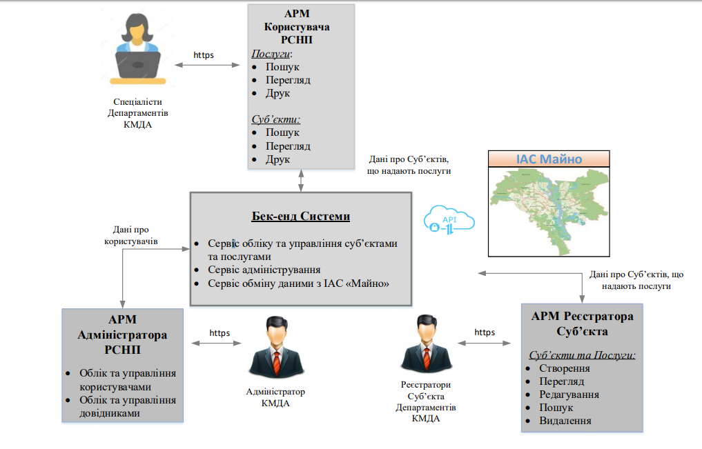

Рисунок 1. Структура ПМ РСНП

## ****Відомості про**** ПМ РСНП, необхідні для забезпечення експлуатації системи

Робочі умови експлуатації ПМ РСНП для розташування обладнання автоматизованих робочих місць, передбачають приміщення, що відповідають вимогам діючих норм та правил. Приміщення кабінетів, де розміщені робочі місця, повинні мати обмежений доступ сторонніх осіб, природне освітлення та бути забезпеченими:

* штучним та аварійним освітленням;
* природною вентиляцією;
* основним та резервним джерелами живлення електрообладнання;
* стаціонарним телефонним зв’язком;
* захисним заземленням та засобами захисту апаратури від розрядів блискавки;
* первинними засобами пожежогасіння та пожежною сигналізацією.

Забезпечення у приміщеннях виконання кліматичних та інших умов для експлуатації роботи обладнання не є предметом цієї роботи і покладається на Замовника.

Експлуатація ПМ РСНП повинна виконуватися за наступними принципами:

* технічний супровід та технічна підтримка ПМ РСНП виконуються технічним персоналом Замовника та/або спеціалістами Виконавця згідно з вимогами виробників обладнання та програмного забезпечення, які надаються Виконавцем у вигляді інструкцій з експлуатації;
* склад та регламент робіт з технічного супроводу та підтримки ПМ РСНП, кількість і кваліфікація технічного персоналу повинні відповідати вимогам виробників програмно-технічних засобів і бути узгодженими із Замовником;
* технічний та фізичний захист та збереженість апаратних компонентів ПМ РСНП та носіїв даних, безперебійне електропостачання, резервування ресурсів, поточне обслуговування реалізується технічними та організаційними засобами, передбаченими в структурі Замовника;
* електроживлення технічних засобів ПМ РСНП повинно здійснюватися від електромережі змінного струму напругою 220 В з частотою 50 Гц;
* приміщення, в яких експлуатуватиметься серверне обладнання, повинні відповідати вимогам виробників обладнання щодо розміру площі, необхідної для розміщення апаратури та наявності системи кондиціювання повітря;
* приміщення, де розміщується обладнання ПМ РСНП мають бути обладнані індивідуальним контуром заземлення;
* нормальними умовами для експлуатації АРМ користувачів повинні бути:
* температура навколишнього повітря: +20±5 С°;
* атмосферний тиск: 630-800 мм.рт.ст.;
* відносна вологість повітря: 60±15 %.

Граничні умови експлуатації характеризують екстремальні значення факторів, за яких вироби витримують навантаження без руйнування й погіршення якості.

## Безпечність системи та умови застосування

### Безпечність ПМ РСНП

Базові вимоги із забезпечення захисту інформації від несанкціонованого доступу реалізовані організаційно-адміністративними заходами, апаратно-програмним та інженерно-технічним забезпеченням.

Комплексна система захисту інформації реалізовує сукупність узгоджених за часом та місцем застосування організаційних та технічних заходів, які ґрунтуються на принципах доцільності, неперервності та комплексності і включають:

* блокування витоку інформації технічними каналами;
* блокування несанкціонованого доступу до інформації чи її носіїв;
* перевірку справності та працездатності технічних засобів і систем обробки інформації та життєзабезпечення.

Для забезпечення захисту інформації, що передається між основним та резервним центром обробки даних, що розміщуються на територіально-рознесених майданчиках, застосовує програмний засіб криптографічного захисту інформації, що відповідає наступним вимогам:

* реалізовує наступні функції:
* захист трафіку на рівні автентифікації/шифрування мережевих пакетів по протоколах IPsec AH та/або IPsec ESP;
* пакетну фільтрацію трафіку з використанням інформації в полях заголовків мережевого і транспортного рівнів;
* контекстну фільтрацію для протоколів TCP і FTP;
* класифікацію та маркування трафіку;
* реалізацію заданого протоколу взаємодії (автентифікацію та/або захист трафіку) для кожного захищеного з’єднання, доступ в заданому захищеному режимі тільки для зареєстрованих партнерів по взаємодії;
* регульовану стійкість захисту трафіку;
* підтримка NAT Traversal Encapsulation;
* маскування топології сегмента мережі, що захищається (тунелювання трафіку);
* підтримку списку відкликаних сертифікатів (CRL – CertificateRevocationList);
* реєстрація подій;
* надання статистики із використанням протоколів SNMP v.1, v.2c;
* дистанційне та локальне налаштування (за допомогою командної строки або із використанням графічного інтерфейсу);
* підтримка сервісів QoS.
* використовує алгоритм шифрування ДСТУ ГОСТ 28147:2009 у режимі гамування зі зворотнім зв’язком;
* забезпечує пропускну здатність у режимі шифрування для пакетів UDP та ТСР– не менш 1600 Мбіт/сек.

### Умови застосування ПМ РСНП

Для взаємодії користувачів з ПМ РСНП необхідне обладнане робоче місце з пристроєм (комп’ютером), на якому встановлений та працює сервер застосунків з програмним забезпеченням. Пристрій повинен мати постійне підключення до всіх передбачених видів каналів зв’язку, включаючи Інтернет, підтримку пакетної передачі даних за протоколами TCP/IP. За таких умов сервер застосунків утримує, а при необхідності відновлює з’єднання та інформаційний обмін з користувачами.

Використання ПМ РСНП здійснюється користувачем за допомогою спеціально розробленого інтерфейсу. На пристрої користувача повинно бути встановлено ОС, достатня для активації (запуску) веб-браузера (наприклад, Google Chrome) останніх та передостанніх версій. Пристрій користувача повинен бути забезпечений безперебійним зв’язком з Інтернетом.

Додаткових чи специфічних вимог до характеристик програмного забезпечення обчислювальної техніки не висувається. Передбачається, для успішного застосування функціоналу користувачам достатньо загального рівня комп’ютерної грамотності.

### Зона відповідальності персоналу

Користувачі ПМ РСНП несуть всю повноту відповідальності за якість і своєчасність виконання налаштувань, виконання завдань та функцій ПМ РСНП, покладених відповідно до посадових інструкцій та нормативних документів щодо захисту інформації.

Користувачам ПМ РСНП заборонено:

* Здійснювати експлуатацію засобів, що входять до складу ПМ РСНП при їх неналежному функціонуванні.
* Змінювати налаштування таким чином, що може створювати загрозу безпеки або порушувати вимоги організаційно розпорядчих документів організації, в якій експлуатується ПМ РСНП.
* Порушувати встановлений порядок поводження з ключовими даними.
* Передавати будь-кому носії ключових даних та повідомляти паролі доступу до ключових даних

## Опис функціонування ПМ РСНП

### Реєстрація користувача

Програмний модуль РСНП дає можливість користувачам пройти реєстрацію. Реєстрація в модулі виконується через єдиний обліковий запис киянина.

Для виконання реєстрації, користувач натискає на головній сторінці ПМ РСНП кнопку «Зареєструватися» (див. Рисунок 5).

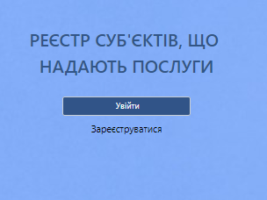

Рисунок 2. Головна сторінка ПМ РСНП

Після переходу на сторінку входу в особистий кабінет киянина, виконує вхід в нього чи реєструється та потім виконує вхід.

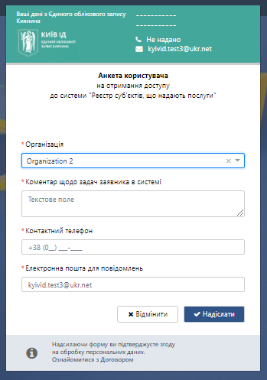

Рисунок 3. Сторінка введення додаткових особистих даних при реєстрації

Після виконання входу в особистий кабінет киянина, модуль переводить користувача на сторінку введення додаткових особистих даних при реєстрації (див. Рисунок 3). Для завершення подання заявки, користувач заповнює форму подання додаткової інформації. Після заповнення натискає кнопку «Надіслати», для створення користувача.

Після завершення реєстрації створюється картка користувача в статусі «Чернетка».

Таблиця 1. Опис форми подання додаткової інформації при реєстрації користувача

| **Назва атрибуту** | **Вид** | **Обов’язковість** | **Опис** |
| --- | --- | --- | --- |
| Організація | Вибір значення зі списку | Так | Організація, в якій працює користувач. |
| Коментар, щодо задач заявника в системі | Поле вводу тексту | Так | Права, які бажає користувач. |
| Контактний телефон | Поле вводу числа в форматі:  +38(0ХХ)ХХХ-ХХХХ | Так | Телефон користувача. |
| Електронна пошта для повідомлень | Поле вводу в форматі:  xxxx@xx.xx | Так | Адреса електронної пошти користувача. |

Користувач має можливість відмінити заявку, натиснувши «Відмінити» на цій сторінці.

### Авторизація та автентифікація

Для доступу до програмного модулю РСНП користувач має пройти авторизацію та автентифікацію.

Для цього, користувач повинен попередньо зареєструватися (див. п.2.4.1), та дочекатися коли адміністратор модулю переведе картку в активний стан (див. п.2.4.5.7). Після цього, користувач виконує такі дії:

* Заходить на головну сторінку модулю;
* Натискає кнопку «Увійти» (модуль переводить користувача на сторінку входу в особистий кабінет киянина) ;
* Виконує успішний вхід в особистий кабінет киянина.

Після успішного входу в особистий кабінет киянина, модуль авторизує користувача відповідно до ролі його картки, та переводить на головну внутрішню сторінку модулю.

### АРМ Користувача РСНП

#### Пошук по суб’єктам та послугам

Програмний модуль РСНП дає можливість користувачу виконувати пошук по послугам та суб’єктам.

Для користувача, який успішно пройшов авторизацію, сторінка пошуку є головною внутрішньою сторінкою.

Користувач має можливість задати параметри пошуку:

* Тільки по послугам;
* Тільки по суб’єкту;
* По послугам і суб’єктам.

Пошук по послугам виконується по таким параметрам:

* Назва послуги та опис;
* Вид послуги;
* Умови надання.

Пошук по суб’єктам виконується по таким параметрам:

* Назва суб’єкта;
* ЄДРПОУ;
* Район надання послуг;
* Адреса надання послуг.

Результати пошуку відображаються у вигляді таблиці. Кожний рядок таблиці – це послуга, що надається певним суб’єктом. У таблиці відображаються тільки ті послуги і суб’єкти, що відповідають умовам пошуку.

Таблиця результатів містить:

* Назву послуги;
* Вид послуги;
* Вартість послуги;
* Назву суб’єкта, що надає дану послугу;
* ЄДРПОУ суб’єкта, що надає дану послугу;
* Район адреси суб’єкта, що надає дану послугу;
* Адреса суб’єкта, що надає дану послугу.

Користувач має можливість перейти на:

* перегляд повної картки послуги (натиснувши на назву послуги);
* перегляд повної картки суб’єкта (натиснувши на назву суб’єкта).

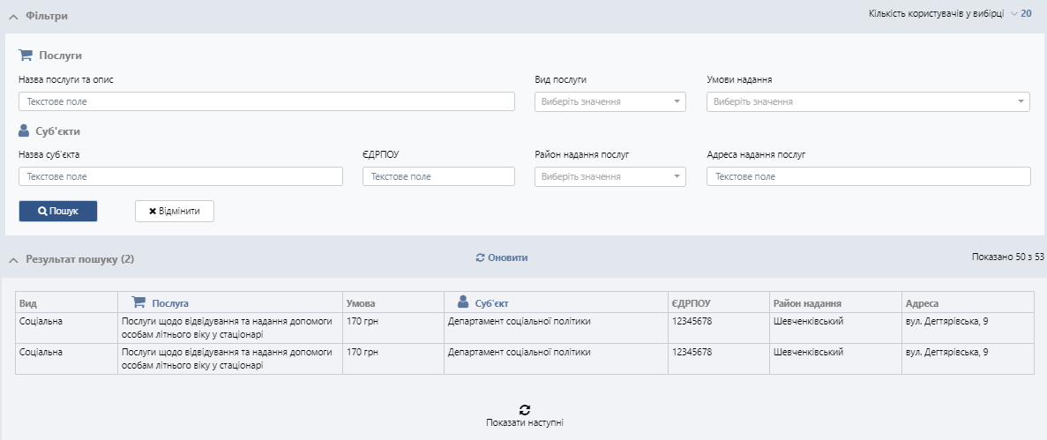

Рисунок 4. Пошук послуг та суб’єктів

#### Перегляд картки послуги

Програмний модуль РСНП дає можливість переглянути інформацію по послузі. Перейти на перегляд інформації користувач має можливість зі сторінки пошуку.

В інформацію входить:

* Назва послуги;
* Код послуги;
* Вид послуги;
* Тип послуги;
* Короткий опис послуги;
* Повний опис послуги;
* Отримувачі;
* Умови надання;
* Порядок надання;
* Оплата послуг;
* Вартість послуги (якщо є);
* Статус послуги;
* Дата створення;
* ПІБ автора створення послуги;
* Дата останньої зміни;
* ПІБ автора останніх змін;
* Дані по суб’єктам, що надають дану послугу;
* Дані по документам по послузі.

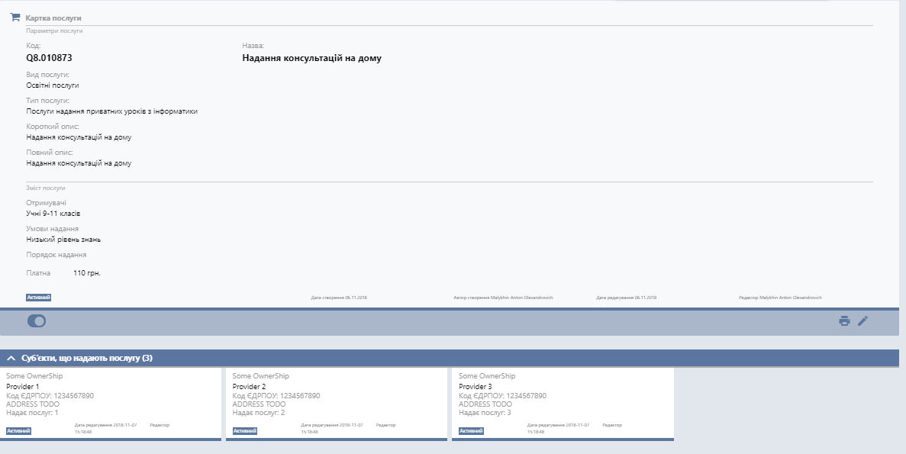

Рисунок 5. Перегляд повної інформації по послузі

На сторінці перегляду картки послуги, користувач має можливість:

* роздрукувати картку послуги (натиснувши на іконку друку, див. п. 2.4.3.3);
* зберегти файли документів (натиснувши на ім’я файлу);
* перейти на перегляд картки суб’єкта (натиснувши на іконку перегляду, див. п.2.4.3.4).

#### Друк картки послуги

На сторінці перегляду картки послуги та на сторінці пошуку, ПМ РСНП дає можливість відправити на друк картку послуги.

Користувач має можливість запустити друк картки послуги зі сторінок:

* Пошуку послуг та суб’єктів;
* Сторінки перегляду картки послуги.

В документі, що відправляється на друк, програмний модуль виводить всі поля відображені при перегляді картки послуги.

Користувач має можливість переглянути сформований документ перед відправленням на друк.

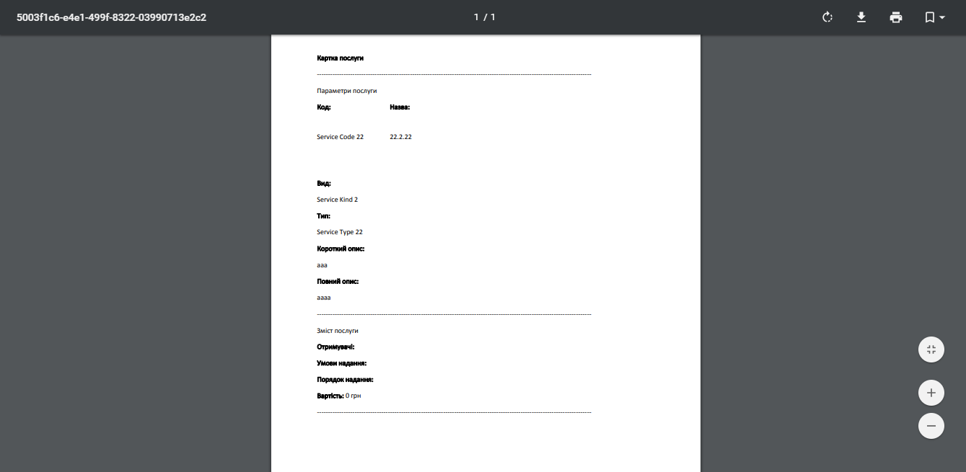

Рисунок 6. Перегляд сформованого документу перед друком

У користувача є можливість відправити цей документ на друк, визначивши параметри друку.

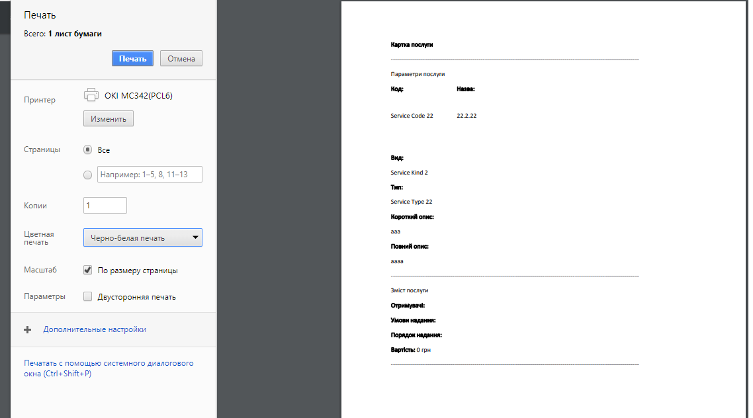

Рисунок 7. Друк картки послуги

Якщо користувач передумає робити друк картки, то в нього є можливість відмінити відправку документу на друк.

#### Перегляд картки суб’єкта

Програмний модуль РСНП дає можливість переглянути інформацію по суб’єкту. В інформацію входить:

* Назва суб’єкта
* Повна назва суб’єкта
* Вид суб’єкта
* Організаційно-правова форма
* Статус суб’єкта
* Код ЄДРПОУ
* Форма власності
* Види економічної діяльності КВЕД
* Дата створення картки суб’єкта
* ПІБ автора створення суб’єкта
* Дата останньої зміни картки суб’єкта
* ПІБ автора останніх змін картки суб’єкта
* Дані по всім адресам суб’єкта:
  + Тип адреси;
  + Місто, Район, вулиця, дім, квартира (якщо є);
  + Статус адреси;
* Дані по всім посадовим особам суб’єкта:
  + Тип контактної особи;
  + ПІБ особи;
  + Код ЄДРФО;
  + Вік;
  + Освіта;
* Дані по всім документам суб’єкту:
  + Тип документу;
  + Опис документу;
  + Файл документу;
* Дані по всім послугам, що надає суб’єкт:
  + Назва послуги;
  + Вид послуги;
  + Код послуги;
  + Кількість суб’єктів, що надають послугу;
  + Статус зв’язку з суб’єктом;
* Дані по всім оцінкам суб’єкту:
  + Рівень оцінки;
  + Опис оцінки.

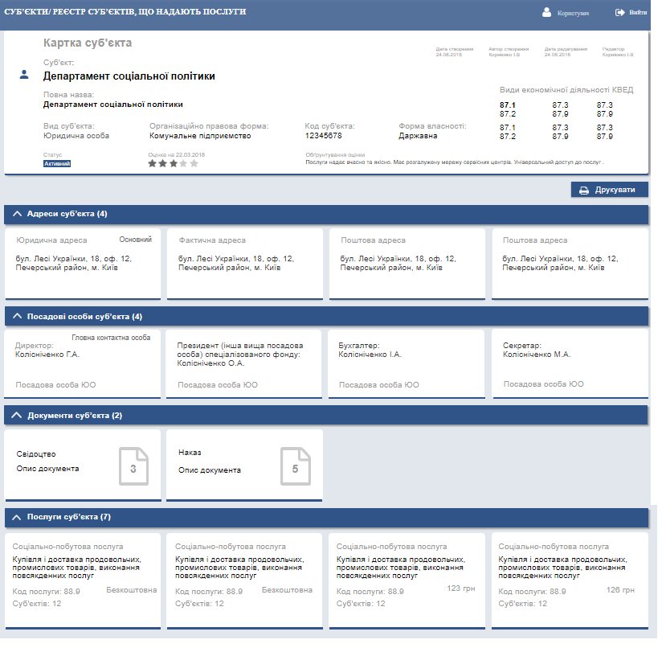

Рисунок 8. Перегляд картки суб’єкта

#### Друк картки суб’єкта

Програмний модуль РСНП дає можливість роздрукувати картку суб’єкта. Документ, сформований на друк містить всі поля:

* Всі дані з основної частини картки;
* Дані по всім активним адресам суб’єкта;
* Дані по всім активним посадовим особам суб’єкта;
* Дані по всім активним документам суб’єкта;
* Дані по всім активним зв’язкам з послугами, що надає суб’єкт.

Користувач має можливість переглянути сформований документ перед відправленням на друк.

Рисунок 9. Перегляд сформованого документу перед друком

У користувача є можливість відправити цей документ на друк, визначивши параметри друку.

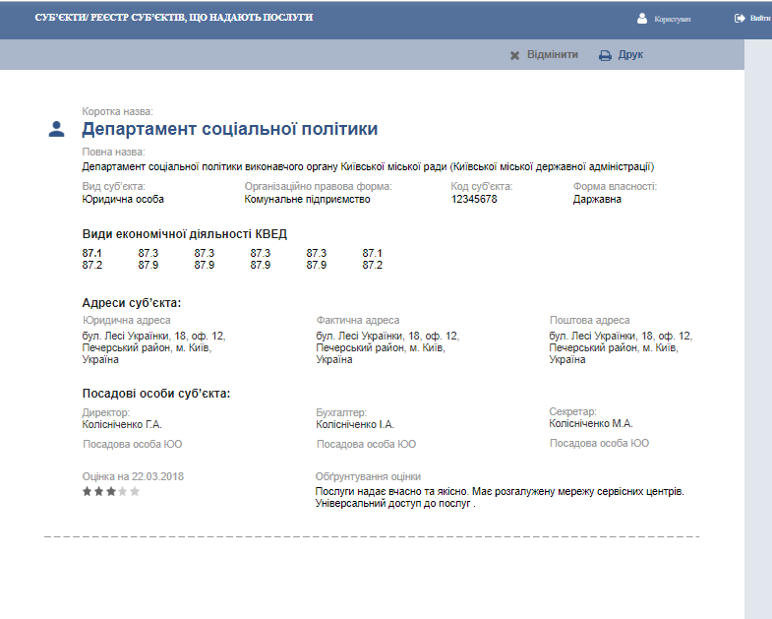

Рисунок 10. Друк картки суб’єкта

Якщо користувач передумає друкувати картку, то в нього є можливість відмінити відправку документу на друк.

### АРМ Реєстратора

Користувачу з роллю Реєстратор, доступні функції пошуку, створення, редагування, видалення та активування карток послуг та суб’єктів.

Набір прав користувача визначається набором прав на дію ролі користувача.

Реєстратору доступне меню, для швидкої навігації по сторінкам.

Меню складається з пунктів:

* Послуги (переходить на сторінку пошуку послуг);
* Суб’єкти (переходить на сторінку пошуку суб’єктів).

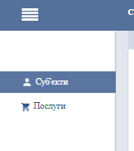

Рисунок 11. Меню

#### Пошук по послугам

Програмний модуль РСНП дає можливість Реєстратору виконувати пошук по послугам.

Пошук виконується по таким параметрам:

* Назва послуги та опис;
* Вид послуги;
* Умови надання;
* Статус картки послуги.

Результати пошуку відображаються у вигляді списку карток. На кожній картці відображається наступна інформація по послузі:

* Назва послуги;
* Вид послуги;
* Код послуги;
* Кількість суб’єктів, що надають дану послугу;
* Дата останньої зміни картки послуги;
* ПІБ

По кожній картці користувач може виконати такі дії:

* Змінити статус (зміною положення перемикача, див. п.2.4.4.5, 2.4.4.6);
* Роздрукувати картку (по натиску іконки друку, див. п. 2.4.3.3) ;
* Переглянути повну інформацію по картці послуги (натиснувши на іконку перегляду, див. п. 2.4.4.2);
* Редагувати картку послуги (натиснувши на іконку редагування, див. п.2.4.4.4).

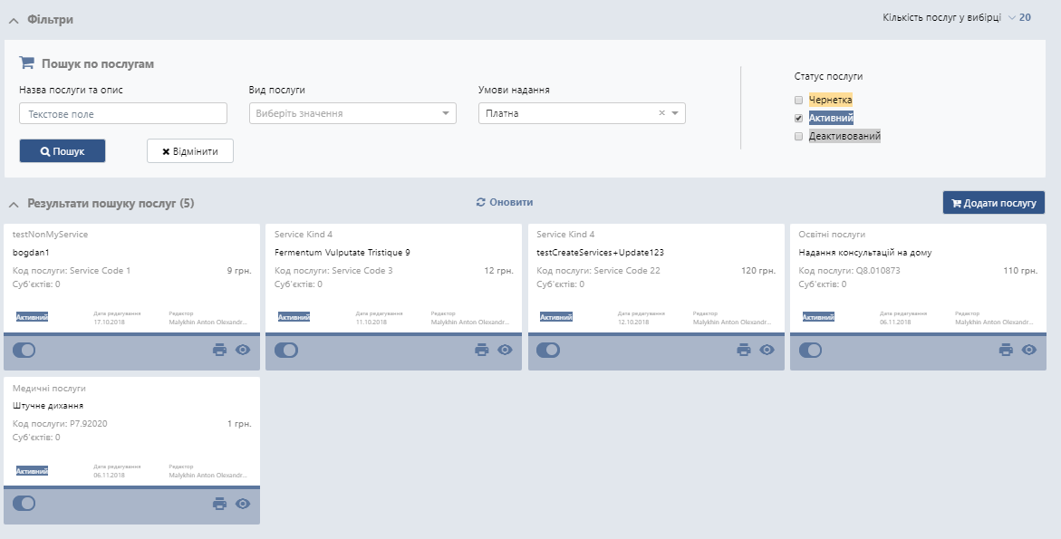

Рисунок 12. Пошук карток послуг

Також на сторінці пошуку Реєстратор має можливість перейти на форму створення картки послуги, натиснувши кнопку «Додати послугу».

#### Перегляд картки послуги

Перегляд картки послуги Реєстратором аналогічний перегляду картки послуги Користувачем, за різниці, що у Реєстратора є додатково такі функції:

* Перехід на редагування картки (натиском на іконку редагування, див. п.2.4.4.4);
* Можливість зміни статусу картки (зміною положення перемикача, див. п.2.4.4.5, 2.4.4.6);
* Можливість зміни статусу зв’язку з суб’єктами, що надають дану послугу (натиском на іконку розриву/відновлення зв’язку).

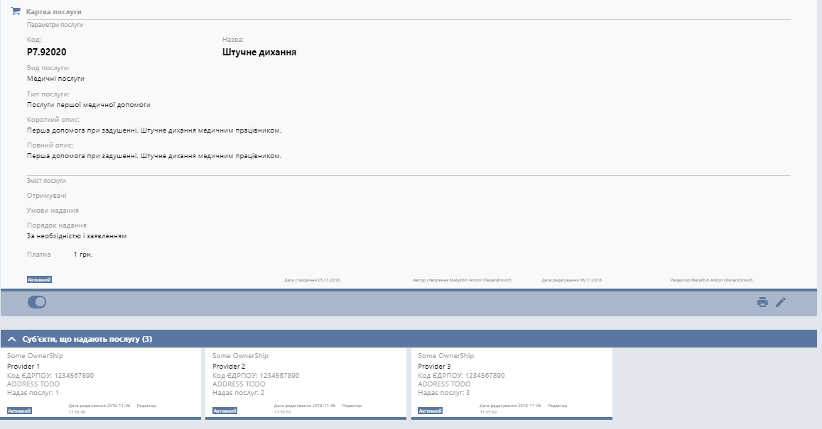

Рисунок 13. Перегляд картки послуги

#### Створення картки послуги

Програмний модуль РСНП дає можливість Реєстратору виконувати створення картки послуги.

Відкрити форму створення картки Реєстратор має можливість з сторінки пошуку послуг.

Для успішного створення картки, Реєстратор повинен заповнити всі обов’язкові поля. При створенні картки, вона створюється в статусі «Чернетка».

Якщо користувач робить спробу створити картку послуги без заповнення всіх обов’язкових полів, то користувачу будуть відображені помилки по всім не заповненим полям.

Таблиця 2. Опис форми створення картки послуги

| **Назва поля** | **Опис** | **Обов'язковість** | **Тексти помилок** |
| --- | --- | --- | --- |
| Вид | Поле вибору зі списку. | Так | Виберіть вид послуги! |
| Тип | Поле вибору зі списку. Активно, тільки якщо вибрано вид послуги. | Так | Виберіть тип послуги! |
| Код | Поле вибору зі списку. | Так | Виберіть код послуги! |
| Повна назва | Поле вводу тексту. | Так | Введіть назву послуги! |
| Короткий опис | Поле вводу тексту. | Ні | - |
| Повний опис | Поле вводу тексту. | Ні | - |
| Умови надання | Поле вводу тексту. | Так | Введіть умови надання послуги! |
| Порядок надання | Поле вводу тексту. | Так | Введіть порядок надання послуги! |
| Отримувачі послуг | Поле вводу тексту. | Так | Введіть отримувачів послуги! |
| Платна послуга | Чек-бокс. У вибраному стані відображає признак платної послуги. У не вибраному стані відображає признак безкоштовної послуги. | Так | Виберіть тип оплати послуги! |
| - | Задається тільки для платних послуг. Поле вводу чисел. Вартість послуги. | Так (для платних послуг) | Введіть вартість послуги! |
| Документ | Поле вибору файлів, вибір типу документу зі списку, поле вводу опису документу. | Ні | - |

Вид форми створення картки послуги дивитися на Рисунок 14.

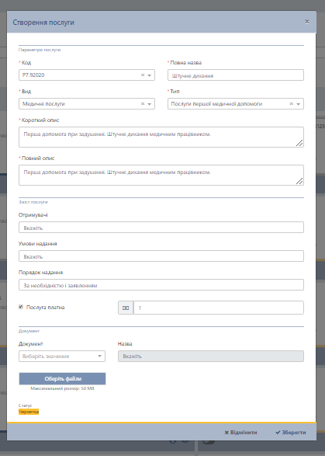

Рисунок 14. Створення картки послуги

#### Редагування картки послуги

Програмний модуль РСНП дає можливість Реєстратору виконувати редагування картки послуги.

Відкрити форму редагування картки Реєстратор має можливість:

* зі сторінки пошуку послуг, натиском на іконку редагування на картці послуги;
* зі сторінки перегляду повної інформації по картці послуги (натиском на іконці редагування) .

Для успішного збереження внесених зміни у картку, Реєстратор повинен заповнити всі обов’язкові поля. При збереженні картки, вона зберігається у тому ж статусі, що й була.

Якщо Реєстратор робить спробу зберегти зміни у картку послуги без заповнених всіх обов’язкових полів, то Реєстратор будуть відображені помилки по всім не заповненим полям.

Форма редагування картки послуги має такі ж поля, як при створені послуги. За виключенням того, що:

* поля Вид, Тип, Код не редагуються;
* в полях по замовчуванню відображені поточні значення параметрів.

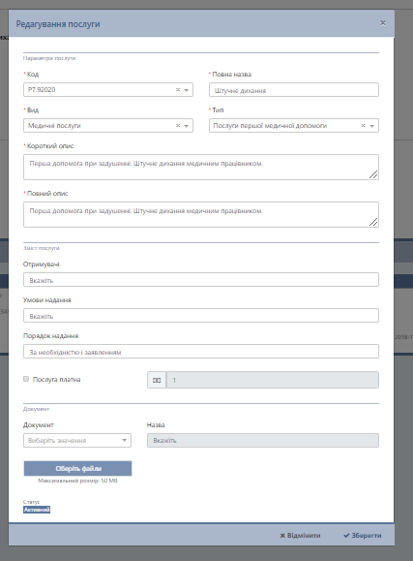

Рисунок 15. Редагування картки послуги

#### Логічне видалення картки послуги

Програмний модуль РСНП дає можливість Реєстратору виконувати логічне видалення картки послуги, тобто переведення картки послуги у статус «Деактивована».

Виконати логічне видалення Реєстратор має можливість:

* зі сторінки пошуку послуг, натиском на іконку редагування на картці послуги;
* зі сторінки перегляду повної інформації по картці послуги (натиском на іконці редагування).

Логічне видалення виконується переведенням перемикача статусу картки в інше положення, та підтвердженням деактивації.

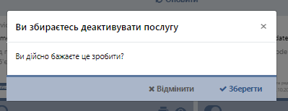

Рисунок 16. Логічне видалення картки послуги

#### Активація картки послуги

Якщо картка послуги у статусі «Деактивована» чи «Чернетка» Реєстратор має можливість перевести картку послуги у статус «Активна».

Виконати це є можливість на списку карток послуги чи на сторінці перегляду картки послуги.

Активація картки виконується зміною положення перемикача статусів картки.

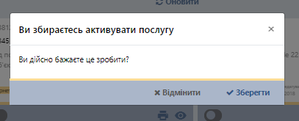

Рисунок 17. Активація картки послуги

#### Пошук по суб’єктам

Програмний модуль РСНП дає можливість Реєстратору виконувати пошук по суб’єктам. Перейти на сторінку пошуку Реєстратор може через меню.

Пошук по виконується по таким параметрам:

* Назва суб’єкта;
* ЄДРПОУ;
* Район надання послуг;
* Адреса надання послуг;
* Статус картки послуги.

Результати пошуку відображаються у вигляді списку карток. На кожній картці відображається наступна інформація:

* Назва суб’єкта;
* ЄДРПОУ;
* Вид суб’єкта;
* Район надання послуг;
* Адреса надання послуг;
* Статус картки послуги.

По кожній картці суб’єкта користувач може виконати такі дії:

* Змінити статус (Зміною положення перемикача, див. п.2.4.4.11, 2.4.4.12);
* Роздрукувати картку суб’єкта (По натиску іконку друку, див. п. 2.4.3.5) ;
* Переглянути повну інформацію по картці суб’єкта (Натиснувши на іконку перегляду, див. п. 2.4.4.8);
* Редагувати картку суб’єкта (Натиснувши на іконку редагування, див. п.2.4.4.10).

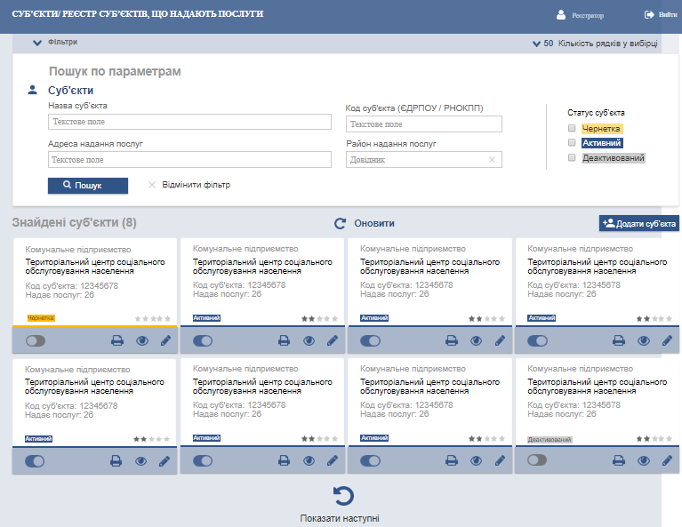

Рисунок 18. Пошук по суб’єктам

Також на сторінці пошуку Реєстратор має можливість перейти на форму створення картки суб’єкта, натиснувши кнопку «Додати суб’єкт».

#### Перегляд картки суб’єкта

Перегляд картки суб’єкта Реєстратором аналогічний перегляду картки суб’єкта Користувачем, за різниці, що у Реєстратора є додатково такі функції:

* Перехід на редагування картки суб’єкта (Натиском на іконку редагування, див. п.2.4.4.10);
* Можливість зміни статусу картки суб’єкта (Зміною положення перемикача, див. п.2.4.4.11, 2.4.4.12);
* Можливість додати адресу суб’єкта (Натиском кнопки «Додати адресу», див. п.2.4.4.9.1);
* Можливість відредагувати адресу суб’єкта (Натиском на іконку редагування на блоці адреси, див. п. 2.4.4.13);
* Можливість деактивувати адресу суб’єкта (Зміною положення перемикача статусу адреси суб’єкта, див. п.2.4.4.16);
* Можливість активувати адресу суб’єкта (Зміною положення перемикача статусу адреси суб’єкта, див. п.2.4.4.20);
* Можливість додати документ суб’єкта (Натиском кнопки «Додати документ», див. п.2.4.4.9.3);
* Можливість відредагувати документ суб’єкта (Натиском на іконку редагування на блоці документу, див. п. 2.4.4.14);
* Можливість деактивувати документ суб’єкта (Зміною положення перемикача статусу документу, див. п. 2.4.4.17);
* Можливість активувати документ суб’єкта (Зміною положення перемикача статусу документу, див. п.2.4.4.21);
* Можливість додати картку посадової особи суб’єкта (Натиском кнопки «Додати картку посадової особи», див. п.2.4.4.9.2);
* Можливість відредагувати картку посадової особи суб’єкта (Натиском на іконку редагування на картці посадової особи, див. п.2.4.4.15);
* Можливість деактивувати картку посадової особи суб’єкта (Зміною положення перемикача статусу картки посадової особи, див. п.2.4.4.18);
* Можливість активувати картку посадової особи суб’єкта (Зміною положення перемикача статусу картки посадової особи, див. п.2.4.4.22);
* Можливість додати зв'язок з послугою суб’єкта (Натиском кнопки «Додати послугу», див. п.2.4.4.9.4);
* Можливість деактивувати зв'язок з послугою суб’єкта (Зміною положення перемикача статусу зв’язку, див. п. 2.4.4.19);
* Можливість активувати зв'язок з послугою суб’єкта (Зміною положення перемикача статусу зв’язку, див. п. 2.4.4.23).

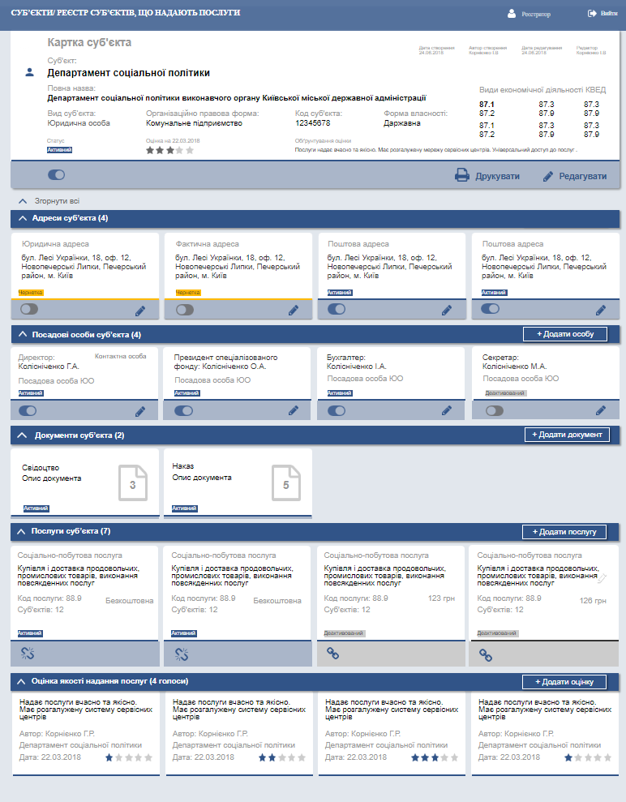

Рисунок 19. Перегляд картки суб’єкта

#### Створення картки суб’єкта

Програмний модуль РСНП дає можливість Реєстратору виконувати створення картки суб’єкта. Створення картки суб’єкту складається з кількох етапів.

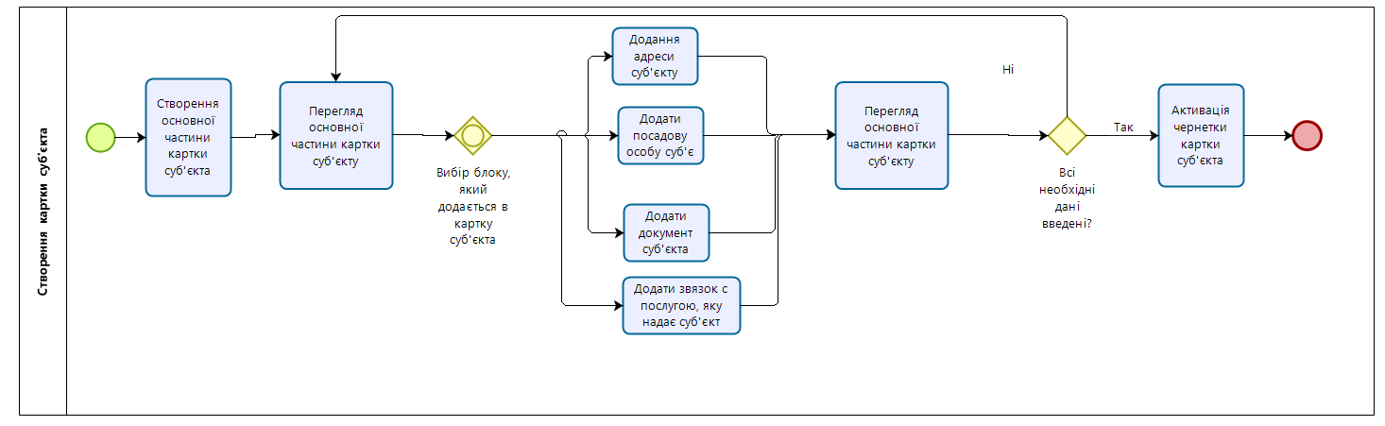

Відкрити форму створення картки Реєстратор має можливість з сторінки пошуку суб’єктів.

Для успішного створення картки, Реєстратор повинен заповнити всі обов’язкові поля. При створенні картки, вона створюється в статусі «Чернетка».

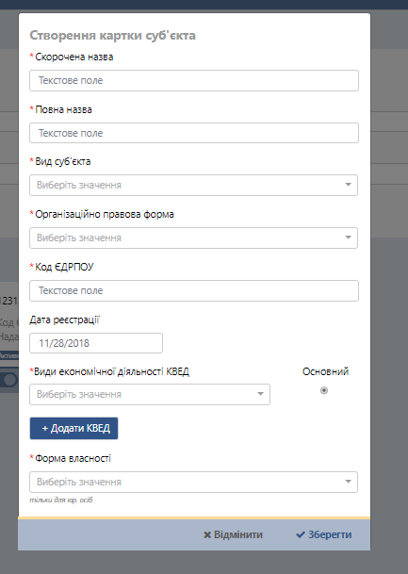

Рисунок 20. Створення основної частини картки суб’єкта

Якщо користувач робить спробу створити картку послуги без заповнення всіх обов’язкових полів, то користувачу будуть відображені помилки по всім не заповненим полям.

Таблиця 3. Опис форми створення основної частини картки суб’єкта

| **Назва поля** | **Опис** | **Обов'язковість** | **Тексти помилок** |
| --- | --- | --- | --- |
| Скорочена назва | Поле вводу тексту. | Так | Введіть повну назву суб'єкта! |
| Повна назва | Поле вводу тексту. | Так | Введіть скорочену назву суб'єкта! |
| Вид суб’єкта | Поле вибору зі списку. | Так | Виберіть вид суб'єкта. |
| Організаційно-правова форма | Поле вибору зі списку. | Так | Виберіть організаційно-правову форму суб'єкта. |
| ЄДРПОУ | Поле вводу тексту. | Так | Введіть код ЄДРПОУ суб'єкта. |
| Дата державної реєстрації | Поле вибору дати |  | Введіть дату державної реєстрації суб'єкта. |
| Форма власності | Поле вибору зі списку. | Так | Виберіть форму власності. |
| Види економічної діяльності | Поле вводу, радіо-батон «Основний», кнопка «Додати КВЕД», по натиску якої додається поле вводу. | Так |  |

Для активації картки суб’єкта, у неї повинні бути:

* Заповнена основна інформація;
* хоча б одна активна адреса;
* хоча б одна картка посадової особи;
* хоча б один активний документ;
* хоча б один активний зв'язок з активною послугою.

##### Створення адреси суб’єкта

Програмний модуль РСНП дає можливість Реєстратору створити нову адресу суб’єкта. Для створення адреси, Реєстратор натискає кнопку «Додати адресу» на сторінці картки суб’єкту.

Якщо при заповнені адреси, в полі Країна вибрано значення не «Україна», то всі інші поля (окрім Типу) зникають, а замість них відображається поле для вводу тексту – для задання адреси у довільній формі.

Таблиця 4. Опис форми створення адреси суб’єкта

| **Назва поля** | **Опис** | **Обов'язковість** | **Тексти помилок** |
| --- | --- | --- | --- |
| Тип адреси | Поле вибору зі списку. | Так | Введіть повну назву суб'єкта! |
| Країна | Поле вибору зі списку. | Так | Виберіть країну! |
| Область | Поле вибору зі списку. | Так | Виберіть область! |
| Район | Поле вибору зі списку. | Ні | - |
| Населений пункт | Поле вибору зі списку. | Так | Виберіть населений пункт! |
| Адміністративний район | Поле вибору зі списку. | Ні | - |
| Тип вулиці | Поле вибору зі списку. | Так | Виберіть тип вулиці! |
| Вулиця | Поле вибору зі списку. | Так | Виберіть назву вулиці! |
| Будинок | Поле вибору зі списку. | Так | Виберіть номер будинку! |
| Літера будинку | Поле вибору зі списку. | Ні | - |
| Квартира | Поле вибору зі списку. | Ні | - |

Для створення адреси, Реєстратору необхідно заповнити всі обов’язкові поля.

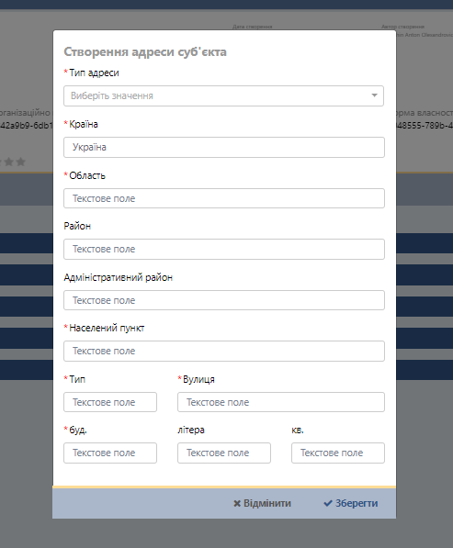

Рисунок 21. Створення адреси суб’єкта

##### Створення картки посадової особи суб’єкта

Програмний модуль РСНП дає можливість Реєстратору створити нову картку посадової особи суб’єкта. Для створення картки посадової особи, Реєстратор натискає кнопку «Додати картку посадової особи» на сторінці картки суб’єкту.

Таблиця 5. Опис форми створення картки посадової особи суб’єкта

| **Назва** | **Опис** | Обов’яз-ковість | **Текст помилки** |
| --- | --- | --- | --- |
| Тип контактної особи | Поле вибору значення | Так | Виберіть тип контактної особи! |
| Прізвище | Поле вводу тексту | Так | Введіть прізвище особи! |
| Ім’я | Поле вводу тексту | Так | Введіть ім'я особи! |
| По-батькові | Поле вводу тексту | Так | Введіть по-батькові особи! |
| Код ЄДРФО | Поле вводу тексту | Так | Введіть ЄДРФО особи! |
| Стать | Поле вибору зі списку | Так | Виберіть стать посадової особи! |
| Посада | Поле вибору зі списку | Ні | - |
| Дата народження | Поле вибору дати | Ні | - |
| Освіта | Поле вводу тексту | Ні | - |
| Стаж | Поле вводу тексту | Ні | - |

Для створення картки посадової особи, Реєстратору необхідно заповнити всі обов’язкові поля.

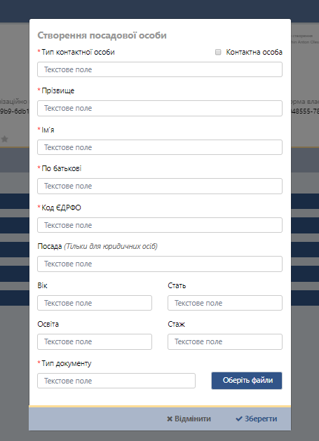

Рисунок 22. Створення картки посадової особи суб’єкта

##### Створення документу суб’єкта

Програмний модуль РСНП дає можливість Реєстратору створити новий документ суб’єкта. Для створення документу, Реєстратор натискає кнопку «Додати документ» на сторінці картки суб’єкту.

Таблиця 6. Опис форми створення документу суб’єкта

| **Назва** | **Опис** | Обов’яз-ковість | **Текст помилки** |
| --- | --- | --- | --- |
| Тип документу | Поле вибору значення | Так | Виберіть тип документу! |
| Опис документу | Поле вводу тексту | Так | - |
| Файли | Поле вибору файлів.  Файли можуть бути лише у форматах: doc, docx, rtf, txt, pdf, jpg, png. | Так | Виберіть хоча б один файл. |

Для створення документу, Реєстратору необхідно заповнити всі обов’язкові поля.

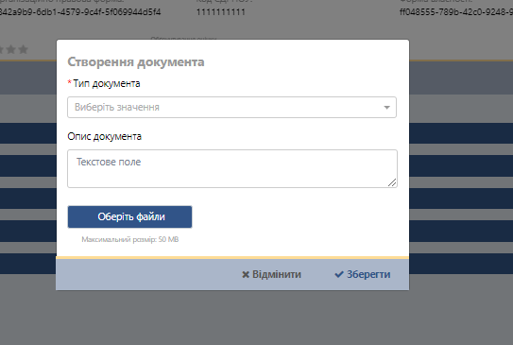

Рисунок 23. Створення документу суб’єкта

##### Створення зв’язку послуги та суб’єкта

Програмний модуль РСНП дає можливість Реєстратору додати зв'язок послуги та суб’єкта. Для встановлення зв’язку, Реєстратор натискає на кнопку «Додати послугу» на сторінці перегляду картки суб’єкта.

Таблиця 7. Опис форми створення зв’язку послуги та суб’єкту

| **Назва** | **Опис** | Обов’яз-ковість | **Текст помилки** |
| --- | --- | --- | --- |
| Вид послуги | Поле вибору значення | Так | Виберіть вид послуги. |
| Тип послуги | Поле вибору значення | Так | Виберіть тип послуги. |
| Код послуги | Поле вибору значення | Так | Виберіть код послуги. |
| Назва послуги | Поле вибору значення | Так | Оберіть послугу по назві зі списку. |

Для створення зв’язку послуги та суб’єкту, Реєстратору необхідно обрати певну послугу.

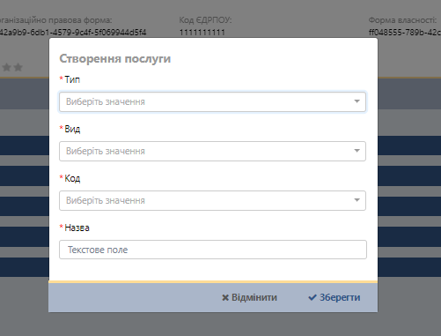

Рисунок 24. Додання зв’язку послуги та суб’єкту суб’єкта

#### Редагування картки суб’єкта

Програмний модуль РСНП дає можливість Реєстратору відредагувати картку суб’єкта. Для переходу на форму редагування, Реєстратор натискає на іконку редагування на:

* сторінці перегляду картки суб’єкта;
* сторінці пошуку карток суб’єктів (обравши необхідну картку).

Форма редагування картки суб’єкта містить поля аналогічні полям форми створення картки суб’єкта, за різниці, що в цих полях по замовчуванню введені поточні значення параметрів.

На формі редагування, користувач має можливість зберегти внесені зміни або відмінити редагування.

Для відміни змін, Реєстратор натискає кнопку «Відмінити».

Для збереження змін, Реєстратор натискає кнопку «Зберегти». Якщо всі обов’язкові поля заповнені, то зміни зберігаються. Якщо не всі обов’язкові поля заповнені, то відображаються тексти помилок і для збереження змін Реєстратору потрібно до заповнити поля і повторити спробу збереження змін.

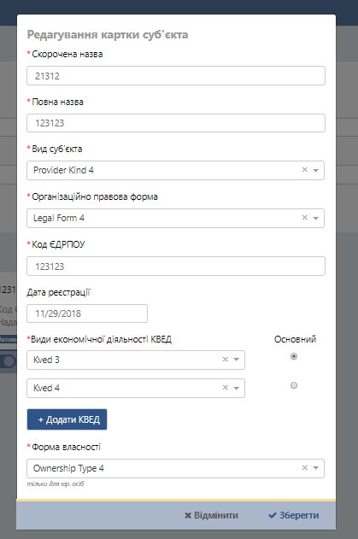

Рисунок 25. Редагування картки суб’єкта

#### Логічне видалення картки суб’єкта

Програмний модуль РСНП дає можливість Реєстратору деактивувати активну картку суб’єкта. Для виконання деактивації картки суб’єкта, Реєстратор переводить перемикач статусу картки в інше положення. Виконати деактивацію Реєстратор має можливість на:

* сторінці перегляду картки суб’єкта;
* сторінці пошуку карток суб’єктів (обравши необхідну картку).

Після переводу перемикача, Реєстратор має можливість:

* підтвердити зміну статусу (натиском кнопки «Деактивувати» у вікні підтвердження);
* відмінити зміну статусу (натиском кнопки «Відмінити» у вікні підтвердження).

При переведені картки в статус «Деактивована»:

* всі документи суб’єкта автоматично переводяться в статус «Деактивовані»;
* всі картки посадових осіб автоматично переводяться в статус «Деактивовані»;
* всі адреси суб’єктів автоматично переводяться в статус «Деактивовані»;
* всі зв’язки с послугами автоматично переводяться в статус «Деактивовані».

Для виконання деактивації, Реєстратор повинен мати відповідне право.

#### Активація картки суб’єкта

Програмний модуль РСНП дає можливість Реєстратору активувати картку суб’єкта в статусах «Деактивована» чи «Чернетка». Для виконання активації картки документу, Реєстратор переводить перемикач статусу картки в інше положення. Виконати активацію Реєстратор має можливість на:

* сторінці перегляду картки суб’єкта;
* сторінці пошуку карток суб’єктів (обравши необхідну картку).

Після переводу перемикача, Реєстратор має можливість:

* підтвердити зміну статусу (натиском кнопки «Активувати» у вікні підтвердження);
* відмінити зміну статусу (натиском кнопки «Відмінити» у вікні підтвердження).

Для виконання активації, Реєстратор повинен мати відповідне право.

Статуси документів, адрес, карток посадових осіб, зв’язків з послугами не змінюється.

#### Редагування адреси суб’єкта

Програмний модуль РСНП дає можливість Реєстратору відредагувати параметри адреси суб’єкту.

Для виконання редагування, користувач повинен мати право редагування картки суб’єкту.

Реєстратор має можливість виконати редагування адреси на сторінці перегляду картки суб’єкта.

Перехід на форму редагування адреси, виконується по натиску іконки редагування на блоці адреси.

Після відкриття форми редагування адреси, Реєстратор має можливість:

* Зберегти внесені зміни, натиснувши кнопку «Зберегти». Збереження змін виконується тільки, якщо всі обов’язкові поля заповнені. В іншому випадку – відображаються тексти помилок і зміни не зберігаються. Реєстратор в цьому випадку до заповнює поля і робить повторну спробу збереження змін;
* Відмінити зміни, натиснувши кнопку «Відмінити».

Поля форми редагування аналогічні полям форми створення адреси, за різниці, що в полях по замовчуванню введені поточні значення.

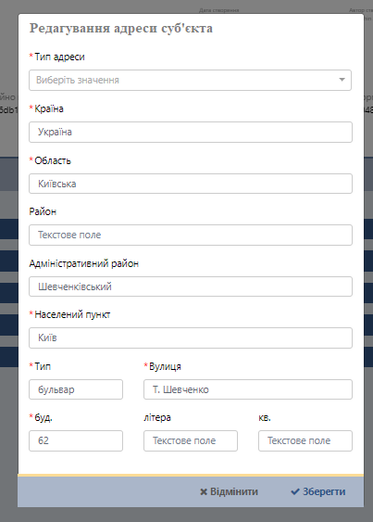

Рисунок 26. Редагування адреси суб’єкта

#### Редагування документу суб’єкта

Програмний модуль РСНП дає можливість Реєстратору відредагувати параметри документу суб’єкту.

Для виконання редагування, користувач повинен мати право редагування картки суб’єкту.

Реєстратор має можливість виконати редагування документу на сторінці перегляду картки суб’єкта.

Перехід на форму редагування документу, виконується по натиску іконки редагування на картці документу.

Після відкриття форми редагування документу (див. Рисунок 27), Реєстратор має можливість:

* Зберегти внесені зміни, натиснувши кнопку «Зберегти». Збереження змін виконується тільки, якщо всі обов’язкові поля заповнені. В іншому випадку – відображаються тексти помилок і зміни не зберігаються. Реєстратор в цьому випадку до заповнює поля і робить повторну спробу збереження змін;
* Відмінити зміни, натиснувши кнопку «Відмінити».

Поля форми редагування аналогічні полям форми створення документу, за різниці, що в полях по замовчуванню введені поточні значення.

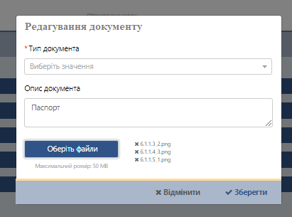

Рисунок 27. Редагування документу суб’єкта

#### Редагування картки посадової особи суб’єкта

Програмний модуль РСНП дає можливість Реєстратору відредагувати параметри картки посадової особи суб’єкту.

Для виконання редагування, користувач повинен мати право редагування картки суб’єкту.

Реєстратор має можливість виконати редагування картки посадової особи на сторінці перегляду картки суб’єкта.

Перехід на форму редагування картки посадової особи, виконується по натиску іконки редагування на картці посадової особи.

Після відкриття форми редагування картки посадової особи (див. Рисунок 28), Реєстратор має можливість:

* Зберегти внесені зміни, натиснувши кнопку «Зберегти». Збереження змін виконується тільки, якщо всі обов’язкові поля заповнені. В іншому випадку – відображаються тексти помилок і зміни не зберігаються. Реєстратор в цьому випадку до заповнює поля і робить повторну спробу збереження змін;
* Відмінити зміни, натиснувши кнопку «Відмінити».

Поля форми редагування аналогічні полям форми створення картки посадової особи, за різниці, що в полях по замовчуванню введені поточні значення.

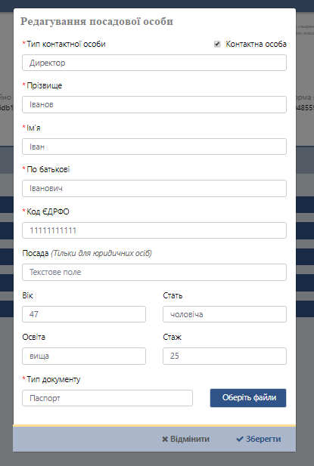

Рисунок 28. Редагування картки посадової особи суб’єкта

#### Логічне видалення адреси суб’єкта

Програмний модуль РСНП дає можливість Реєстратору деактивувати активну адресу суб’єкта. Для виконання деактивації адреси суб’єкта, Реєстратор переводить перемикач статусу картки в інше положення. Виконати деактивацію Реєстратор має можливість на сторінці перегляду картки суб’єкта.

Після переводу перемикача, Реєстратор має можливість:

* підтвердити зміну статусу адреси суб’єкту (натиском кнопки «Деактивувати» у вікні підтвердження);
* відмінити зміну статусу адреси суб’єкту (натиском кнопки «Відмінити» у вікні підтвердження).

Для виконання деактивації, Реєстратор повинен мати право редагування картки суб’єкту.

#### Логічне видалення документу суб’єкта

Програмний модуль РСНП дає можливість Реєстратору деактивувати активний документ суб’єкта. Для виконання деактивації документу суб’єкта, Реєстратор переводить перемикач статусу картки документу в інше положення. Виконати деактивацію Реєстратор має можливість на сторінці перегляду картки суб’єкта.

Після переводу перемикача, Реєстратор має можливість:

* підтвердити зміну статусу документу суб’єкту (натиском кнопки «Деактивувати» у вікні підтвердження);
* відмінити зміну статусу документу суб’єкту (натиском кнопки «Відмінити» у вікні підтвердження).

Для виконання деактивації, Реєстратор повинен мати право редагування картки суб’єкту.

#### Логічне видалення картки посадової особи суб’єкта

Програмний модуль РСНП дає можливість Реєстратору деактивувати активну картку посадової особи суб’єкта. Для виконання деактивації картки посадової особи суб’єкта, Реєстратор переводить перемикач статусу картки посадової особи в інше положення.

Виконати деактивацію Реєстратор має можливість на сторінці перегляду картки суб’єкта.

Після переводу перемикача, Реєстратор має можливість:

* підтвердити зміну статусу картки посадової особи суб’єкту (натиском кнопки «Деактивувати» у вікні підтвердження);
* відмінити зміну статусу картки посадової особи суб’єкту (натиском кнопки «Відмінити» у вікні підтвердження).

Для виконання деактивації, Реєстратор повинен мати право редагування картки суб’єкту.

#### Логічне видалення зв’язку послуги з суб’єктом

Програмний модуль РСНП дає можливість Реєстратору деактивувати активний зв'язок послуги та суб’єкта. Для виконання деактивації зв'язку послуги та суб’єкта, Реєстратор переводить перемикач статусу зв'язку послуги та суб’єкта в інше положення.

Виконати деактивацію Реєстратор має можливість на сторінці перегляду картки суб’єкта.

Після переводу перемикача, Реєстратор має можливість:

* підтвердити зміну статусу зв'язку послуги та суб’єкта (натиском кнопки «Деактивувати» у вікні підтвердження);
* відмінити зміну статусу зв'язку послуги та суб’єкта (натиском кнопки «Відмінити» у вікні підтвердження).

Для виконання деактивації, Реєстратор повинен мати право редагування картки суб’єкту.

#### Активація адреси суб’єкта

Програмний модуль РСНП дає можливість Реєстратору активувати адресу суб’єкта в статусі «Деактивована». Для виконання активації адреси суб’єкта, Реєстратор переводить перемикач статусу картки в інше положення. Виконати активацію Реєстратор має можливість на сторінці перегляду картки суб’єкта.

Після переводу перемикача, Реєстратор має можливість:

* підтвердити зміну статусу адреси суб’єкту (натиском кнопки «Активувати» у вікні підтвердження);
* відмінити зміну статусу адреси суб’єкту (натиском кнопки «Відмінити» у вікні підтвердження).

Для виконання активації, Реєстратор повинен мати право редагування картки суб’єкту.

#### Активація документу суб’єкта

Програмний модуль РСНП дає можливість Реєстратору активувати неактивний документ суб’єкта. Для виконання активації документу суб’єкта, Реєстратор переводить перемикач статусу картки документу в інше положення. Виконати активацію Реєстратор має можливість на сторінці перегляду картки суб’єкта.

Після переводу перемикача, Реєстратор має можливість:

* підтвердити зміну статусу документу суб’єкту (натиском кнопки «Активувати» у вікні підтвердження);
* відмінити зміну статусу документу суб’єкту (натиском кнопки «Відмінити» у вікні підтвердження).

Для виконання активації, Реєстратор повинен мати право редагування картки суб’єкту.

#### Активація картки посадової особи суб’єкта

Програмний модуль РСНП дає можливість Реєстратору активувати неактивну картку посадової особи суб’єкта. Для виконання активації картки посадової особи суб’єкта, Реєстратор переводить перемикач статусу картки посадової особи в інше положення.

Виконати активацію Реєстратор має можливість на сторінці перегляду картки суб’єкта.

Після переводу перемикача, Реєстратор має можливість:

* підтвердити зміну статусу картки посадової особи суб’єкту (натиском кнопки «Деактивувати» у вікні підтвердження);
* відмінити зміну статусу картки посадової особи суб’єкту (натиском кнопки «Відмінити» у вікні підтвердження).

Для виконання деактивації, Реєстратор повинен мати право редагування картки суб’єкту.

#### Активація зв’язку послуги з суб’єктом

Програмний модуль РСНП дає можливість Реєстратору активувати неактивний зв'язок послуги та суб’єкта. Для виконання активації зв'язку послуги та суб’єкта, Реєстратор переводить перемикач статусу зв'язку послуги та суб’єкта в інше положення.

Виконати активацію Реєстратор має можливість на сторінці перегляду картки суб’єкта.

Після переводу перемикача, Реєстратор має можливість:

* підтвердити зміну статусу зв'язку послуги та суб’єкта (натиском кнопки «Активувати» у вікні підтвердження);
* відмінити зміну статусу зв'язку послуги та суб’єкта (натиском кнопки «Відмінити» у вікні підтвердження).

Для виконання активації, Реєстратор повинен мати право редагування картки суб’єкту.

### АРМ Адміністратора РСНП

Користувачу з роллю Адміністратор РСНП, доступні функції:

* Перегляд та фільтр списку ролей та користувачів;
* Створення ролей;
* Редагування ролей;
* Логічне видалення ролей;
* Активація ролей;
* Активація карток користувачів;
* Редагування карток користувачів;
* Логічне видалення картки користувача;
* Перегляд списку довідників;
* Перегляд даних по довіднику;
* Робота з записами довідника.

Кожна з функцій доступна адміністратору тільки, якщо він має відповідне право.

#### Перегляд та фільтр списку ролей та користувачів

Програмний модуль РСНП дає можливість Адміністратору переглянути та відфільтрувати список користувачів.

Сторінка закладки меню «Користувачі» має такі фільтри та можливості:

* Вивід користувачів з певним статусом (по вибору відповідного чек-бокса у фільтрі «Статус користувача»);
* Вибір кількості користувачів на одній сторінці результатів (вибором значення з випадаючого списку);
* Вивід користувачів з певної організації ( після вибору значення в фільтрі «Організація» та натиску кнопки «Пошук»);
* Вивід користувачів з певною роллю (після вибору значення в фільтрі «Роль» та натиску кнопки «Пошук»);
* Вивід користувачів з певним прізвищем (після вводу тексту в фільтр «Прізвище» та натиску кнопки «Пошук»);
* Вивід користувачів з певним іменем (після вводу тексту в фільтр «Ім’я» та натиску кнопки «Пошук»);
* Вивід користувачів з певним по батькові (після вводу тексту в фільтр «По батькові» та натиску кнопки «Пошук»);
* Відображення наступного блоку карток користувачів, натиском кнопки «Показати наступні»;
* Оновлення результатів пошуку, натиском кнопки «Оновити»;
* Відображення даних по ролі, після натиска на «\/» біля назви ролі;
* Перехід на форму створення ролі, після натиску кнопки «Додати нову роль»;
* Перехід на перегляд картки користувача, після натиску іконки перегляду на картці користувача;
* Перехід на редагування картки користувача, після натиску іконки редагування на картці користувача;
* Перехід на зміна статусу картки користувача, після зміни положення перемикача статусу картки користувача;
* Перехід на редагування ролі, після натиску на іконку редагування ролі;
* Перехід на зміну статусу ролі, після зміни положення перемикача статусу ролі.

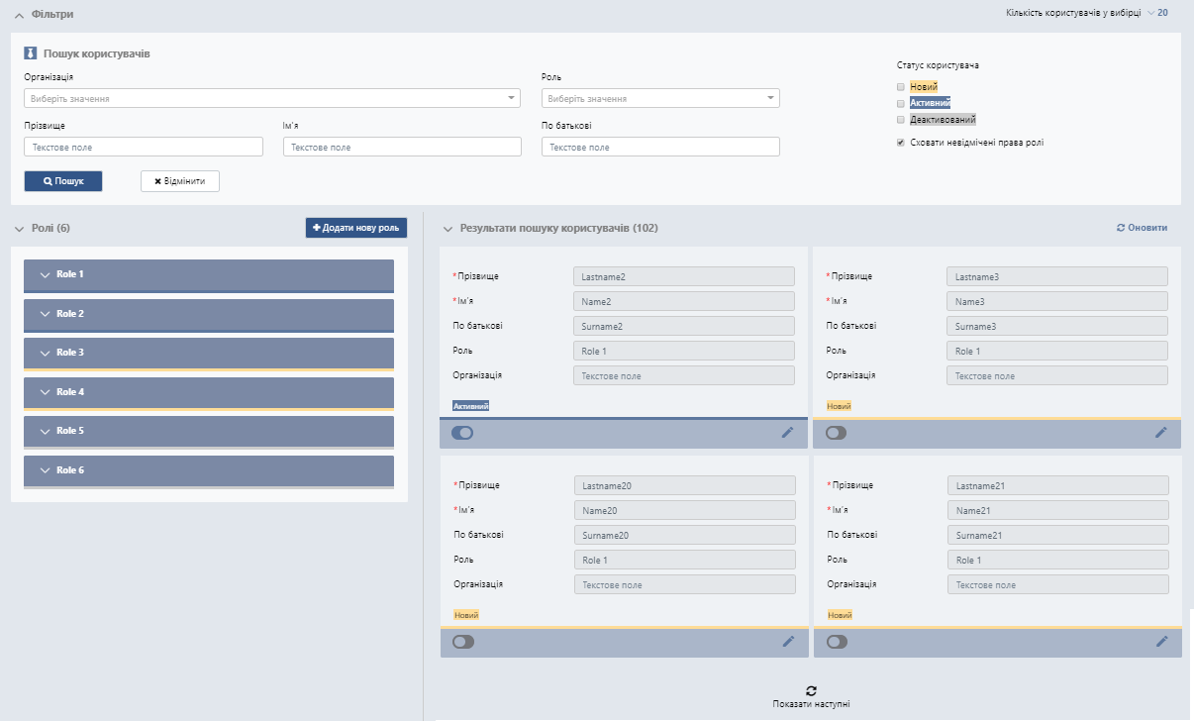

Рисунок 29. Перегляд списку ролей та користувачів

#### Створення ролі

Програмний модуль РСНП дає можливість Адміністратору додати нову роль у систему. Назва ролі унікальна в системі. Кожна роль має хоча б одне право на дію та одне право на вид послуг.

Для створення ролі, Адміністратор натискає на кнопку «Додати нову роль» на закладці «Користувачі».

Таблиця 8. Опис форми створення ролі

| ****Назва**** | ****Опис**** | Обов’яз-ковість | ****Текст помилки**** |
| --- | --- | --- | --- |
| Назва ролі | Поле вводу тексту | Так | Введіть назву ролі!. |
| Права ролі на дії | Список чек-боксів для вибору | Так | Надайте ролі хоча б одне право на дію! |
| Права ролі на види послуг | Список чек-боксів для вибору | Так | Надайте ролі хоча б одне право на види послуг! |

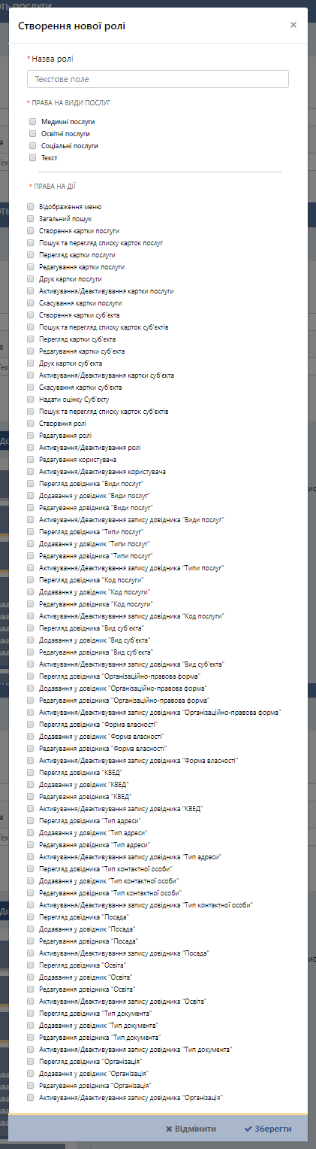

Рисунок 30. Створення ролі

Для створення ролі, Адміністратор натискає кнопку «Зберегти». Якщо всі обов’язкові поля заповнені, то створюється роль.

Якщо не всі обов’язкові поля не заповнені, то Адміністратор заповнює всі не заповнені поля, та повторює спробу створення ролі.

Адміністратор має можливість відмінити створення ролі – натиснувши кнопку «Відмінити».

#### Редагування ролі

Програмний модуль РСНП дає можливість Адміністратору відредагувати параметри ролі. Перехід на форму редагування виконується після натиску на іконку редагування на картці ролі.

Для збереження змін по параметрам ролі, Адміністратор натискає кнопку «Зберегти». Якщо всі обов’язкові поля заповнені, то зміни зберігаються.

Якщо не всі обов’язкові поля не заповнені, то Адміністратор заповнює всі не заповнені поля, та повторює спробу збереження змін в ролі.

Адміністратор має можливість відмінити внесення змін у роль – натиснувши кнопку «Відмінити».

При редагуванні ролі, Адміністратор має можливість зберегти тільки роль з:

* унікальним іменем;
* хоча б одним правом на дію;
* хоча б одним правом на вид послуги.

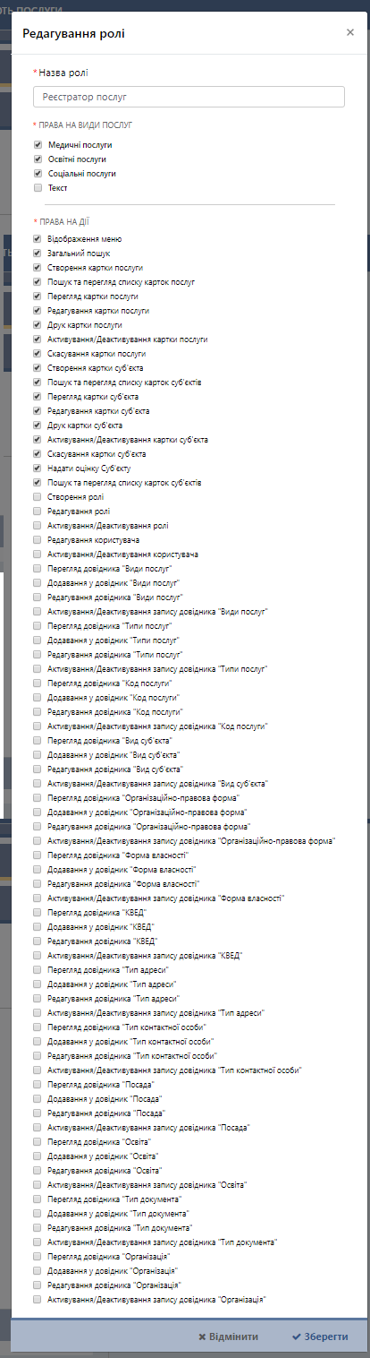

Рисунок 31. Редагування ролі

#### Логічне видалення ролі

Програмний модуль РСНП дає можливість Адміністратору деактивувати активну роль.

Для цього Адміністратор:

* переводить перемикач статусу ролі в інше положення;
* підтверджує деактивацію ролі натиском кнопки «Зберегти», у вікні підтвердження.

Якщо на момент деактивації ролі, є активні користувачі з цією роллю, то:

* статус користувачів змінюється на «Деактивований»;
* сесія користувачів завершується і вони не мають доступу до модулю.

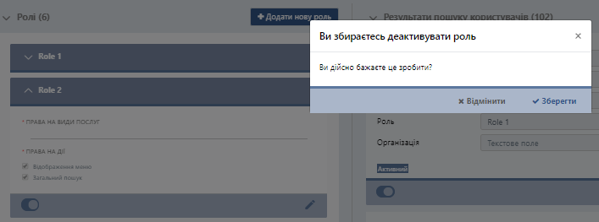

Рисунок 32. Логічне видалення ролі

#### Активація ролі

Програмний модуль РСНП дає можливість Адміністратору активувати не активну роль. Виконати активацію ролі, Адміністратор має можливість на сторінці «Користувачі» в блоці ролей.

Для цього Адміністратор:

* переводить в перемикач статусу ролі в інше положення;
* підтверджує активацію ролі натиском кнопки «Зберегти», у вікні підтвердження.

Адміністратор має можливість відмовитися від зміни статусу у вікні підтвердження, натиснувши кнопку «Відмінити».

При активації ролі, у користувачів з даною роллю статус не змінюється.

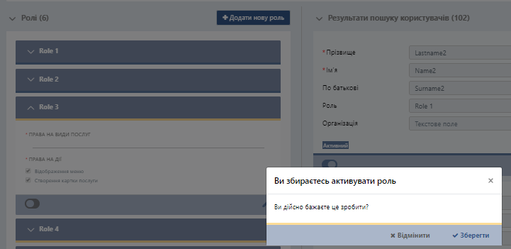

Рисунок 33. Активація ролі

#### Редагування картки користувача

Програмний модуль РСНП дає можливість Адміністратору відредагувати дані користувача. Адміністратор має можливість ввести зміни у такі параметри користувача:

* Роль;
* Організація.

Перехід на форму редагування Адміністратор може виконати на сторінці «Користувачі», натиснувши іконку редагування на картці користувача.

Для виконання редагування Адміністратор повинен мати відповідне право.

На формі редагування Адміністратор вносить зміни, і зберігає їх натиском кнопки «Зберегти».

Адміністратор може відмінити збереження змін, натиском кнопки «Відмінити».

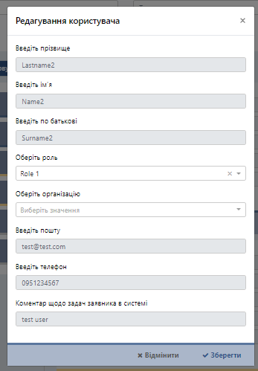

Рисунок 34. Редагування картки користувача

#### Активація картки користувача

Програмний модуль РСНП дає можливість Адміністратору активувати картку користувача в статусі «Чернетка» чи «Деактивований». Виконати активацію картки користувача, Адміністратор має можливість на сторінці «Користувачі».

Для цього Адміністратор:

* переводить в перемикач статусу картки користувача в інше положення;
* підтверджує активацію картки користувача натиском кнопки «Зберегти», у вікні підтвердження.

Адміністратор має можливість відмовитися від зміни статусу картки користувача у вікні підтвердження, натиснувши кнопку «Відмінити».

Після переведення в активний стан, користувач буде мати можливість входу в систему.

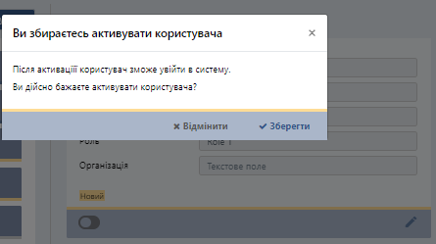

Рисунок 35. Активація картки користувача

#### Логічне видалення картки користувача

Програмний модуль РСНП дає можливість Адміністратору деактивувати активну картку користувача. Виконати активацію картки користувача, Адміністратор має можливість на сторінці «Користувачі».

Для цього Адміністратор:

* переводить в перемикач статусу картки користувача в інше положення;
* підтверджує активацію картки користувача натиском кнопки «Зберегти», у вікні підтвердження.

Адміністратор має можливість відмовитися від зміни статусу картки користувача у вікні підтвердження, натиснувши кнопку «Відмінити».

Після переведення в не активний стан, користувач не буде мати можливість входу в систему.

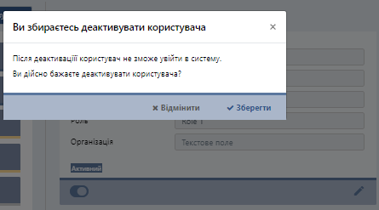

Рисунок 36. Логічне видалення картки користувача

#### Перегляд списку довідників

Адміністратор має можливість вибрати довідник у меню. Довідники в меню згруповані в три категорії:

* Послуги (всі довідники, що відносяться до сутності Послуга);
* Суб’єкти (всі довідники, що відносяться до сутності Суб’єкт);
* Користувачі (всі довідники, що відносяться до сутності Користувач).

Для переходу на сторінку певного довідника, Адміністратор розкриває категорію довідника і натискає на назву певного довідника.

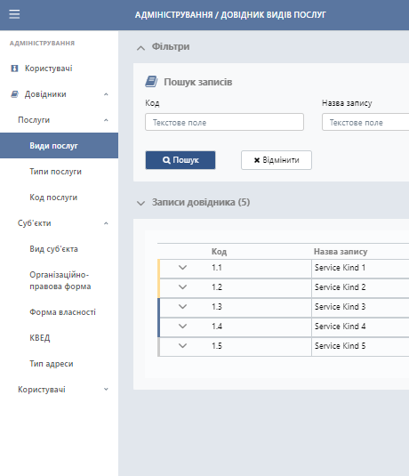

Рисунок 37. Перегляд меню та списку довідників

#### Перегляд даних по довіднику

Програмний модуль РСНП дає можливість Адміністратору:

* переглянути всі записи довідника (відображаються на сторінці в порядку зростання коду запису);
* відфільтрувати записи довідника (По статусу, назві запису чи по коду запису);
* вибрати кількість рядків для відображення результатів (вибираючи певне значення зі списку в полі «Кількість рядків у вибірці»);
* додати запис (Детально описано в п. 2.4.5.11);
* відредагувати запис (Детально описано в п. 2.4.5.12);
* змінити статус запису (Детально описано в п. 2.4.5.13).

Адміністратор має можливість відфільтрувати записи по тексту, що містить Код чи/та Назва запису. Для виконання фільтрування, Адміністратор повинен ввести текст у поле фільтру і натиснути кнопку «Пошук».

Для фільтру по статусу запису, Адміністратор обирає відповідний чек-бокс статусу в фільтрі «Статус запису».

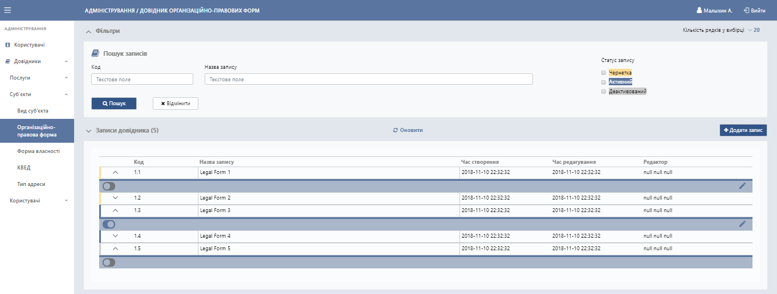

Рисунок 38. Перегляд довідника

#### Створити запис у довіднику

Для переходу на форму створення запису, Адміністратор натискає кнопку «Додати запис».

Для створення запису, Адміністратор заповнює всі поля і натискає кнопку «Зберегти».

Якщо Адміністратор хоче відмінити створення запису, то він може натиснути кнопку «Відмінити».

Таблиця 9. Опис форми створення запису довідника

| ****Назва**** | ****Опис**** | Обов’язковість | ****Текст помилки**** |
| --- | --- | --- | --- |
| Код | Поле вводу тексту | Так | Введіть код запису! |
| Назва запису | Поле вводу тексту | Так | Введіть назву запису! |

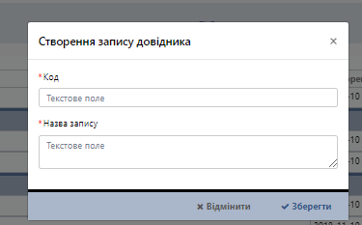

Рисунок 39. Створення запису в довіднику

#### Відредагувати запис у довіднику

Програмний модуль РСНП дає можливість Адміністратору відредагувати запис довідника.

Перехід на форму редагування Адміністратор може виконати на сторінці інформації по даному довіднику, натиснувши іконку редагування в строчці запису.

Для виконання редагування Адміністратор повинен мати відповідне право.

На формі редагування Адміністратор вносить зміни, і зберігає їх натиском кнопки «Зберегти». Для збереження змін, поля не повинні бути порожніми. А також, код та назва запису повинен бути унікальним.

Адміністратор може відмінити збереження змін, натиском кнопки «Відмінити».

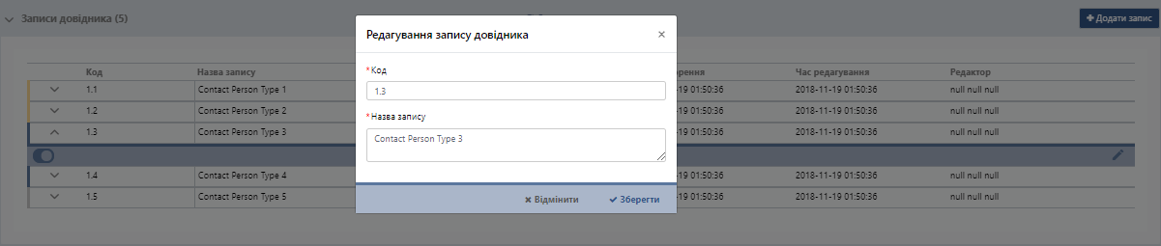

Рисунок 40. Редагування запису довідника

#### Змінити статус запису у довіднику

Програмний модуль РСНП дає можливість Адміністратору змінити статус запису в довіднику:

* З «Чернетка» на «Активний»;
* З «Активний» на «Деактивований»;
* З «Деактивований» на «Активний».

Для зміни статусу, Адміністратор повинен перевести перемикач статусу в інше положення, та підтвердити зміну статусу натиском кнопки «Зберегти» у вікні підтвердження.

Адміністратор може відмінити зміну статусу, натиснувши у вікні підтвердження кнопку «Відмінити».

# Опис взаємозв’язку ПМ РСНП з іншими системами

## Перелік систем, з якими пов’язаний ПМ РСНП

ПМ РСНП інтегрується з ІАС «МАЙНО для передачі даних по послугам та суб’єктам.

## Опис зв’язків між системами

Модуль виконує передачу даних про послуги та суб’єкти до ГІС-системи ІАС «Майно», з метою подальшого відображення на карті міста у вигляді окремого шару.

Надання оновлених даних від системи по послугам та суб’єктам, що їх надають. В рамках оновлення систем надає ІАС «Майну» наступні дані:

* Вид послуги;
* Назва послуги;
* Умови надання;
* Назва суб’єкта;
* Кваліфікація персоналу;
* Адреса місця надання послуги.

## Опис регламенту зв’язку

Дані передаються до ІАС «Майно» по факту їх оновлення в системі, але не частіше одного разу в 60 хвилин.

# СПИСОК РИСУНКІВ

Рисунок 1. Структура ПМ РСНП 12

Рисунок 2. Головна сторінка ПМ РСНП 15

Рисунок 3. Сторінка введення додаткових особистих даних при реєстрації 16

Рисунок 4. Пошук послуг та суб’єктів 18

Рисунок 5. Перегляд повної інформації по послузі 19

Рисунок 6. Перегляд сформованого документу перед друком 20

Рисунок 7. Друк картки послуги 20

Рисунок 8. Перегляд картки суб’єкта 22

Рисунок 9. Перегляд сформованого документу перед друком 23

Рисунок 10. Друк картки суб’єкта 23

Рисунок 11. Меню 24

Рисунок 12. Пошук карток послуг 25

Рисунок 13. Перегляд картки послуги 26

Рисунок 14. Створення картки послуги 27

Рисунок 15. Редагування картки послуги 29

Рисунок 16. Логічне видалення картки послуги 30

Рисунок 17. Активація картки послуги 30

Рисунок 18. Пошук по суб’єктам 31

Рисунок 19. Перегляд картки суб’єкта 33

Рисунок 20. Створення основної частини картки суб’єкта 34

Рисунок 21. Створення адреси суб’єкта 36

Рисунок 22. Створення картки посадової особи суб’єкта 38

Рисунок 23. Створення документу суб’єкта 39

Рисунок 24. Додання зв’язку послуги та суб’єкту суб’єкта 40

Рисунок 25. Редагування картки суб’єкта 41

Рисунок 26. Редагування адреси суб’єкта 43

Рисунок 27. Редагування документу суб’єкта 44

Рисунок 28. Редагування картки посадової особи суб’єкта 45

Рисунок 29. Перегляд списку ролей та користувачів 49

Рисунок 30. Створення ролі 51

Рисунок 31. Редагування ролі 53

Рисунок 32. Логічне видалення ролі 54

Рисунок 33. Активація ролі 55

Рисунок 34. Редагування картки користувача 56

Рисунок 35. Активація картки користувача 57

Рисунок 36. Логічне видалення картки користувача 57

Рисунок 37. Перегляд меню та списку довідників 58

Рисунок 38. Перегляд довідника 59

Рисунок 39. Створення запису в довіднику 60

Рисунок 40. Редагування запису довідника 60

# СПИСОК ТАБЛИЦЬ

Таблиця 1. Опис форми подання додаткової інформації при реєстрації користувача 16

Таблиця 2. Опис форми створення картки послуги 26

Таблиця 3. Опис форми створення основної частини картки суб’єкта 35

Таблиця 4. Опис форми створення адреси суб’єкта 35

Таблиця 5. Опис форми створення картки посадової особи суб’єкта 37

Таблиця 6. Опис форми створення документу суб’єкта 38

Таблиця 7. Опис форми створення зв’язку послуги та суб’єкту 39

Таблиця 8. Опис форми створення ролі 50

Таблиця 9. Опис форми створення запису довідника 59

|  |  |  |  |  |  |  |  |  |
| --- | --- | --- | --- | --- | --- | --- | --- | --- |
| **ЛИСТ РЕЄСТРАЦІЇ ЗМІН** | | | | | | | | |
| Зміна | Номери аркушів (сторінок) | | | Всього аркушів (сторінок) в документі | документа | Вх. супровідного документа та дата | Підпис і дата |
| Замінених | Введених | Вилучених |
|  |  |  |  |  |  |  |  |